2015年山东省高等职业院校教学团队

团队名称： | 建筑类品牌专业群建设教学团队
团队带头人： | 鲍怀富
所在专业： | 建筑类品牌专业群（建筑工程技术 、工程造价、道路桥梁技术）
推荐院校： | 山东凯文科技职业学院

一、团队简介（申报理由）
建筑类品牌专业群教学团队主体建筑施工技术专业教学团队成立于2006年，负责专业的人才培养方案制定、专业课程体系建设、专业教学条件建设、师资队伍建设、专业教学和学生就业指导等工作。同时，还引领、指导专业群（道路桥梁工程技术专业、工程造价专业）建设。建筑工程技术专业2007年被评为校级特色专业，2012被评为省级特色专业。建筑工程技术专业教学团队2012年被评为校级教学团队。2014年建筑类品牌专业群获得省级立项建设，同时获得700万建设资金。
一、团队带头人
团队带头人鲍怀富教授是省级特色业负责人，省级教学团队负责人，国家科技进步三等奖获得者，省级教学成果三等奖获得者，高级考评员。自1976年1月参加工作，从最基础的教学一线快速成长起来，在中文核心期刊发表论文3篇；编写教材2部；参与企业技术合作开发2项；为企业提供技术咨询百余次；企业工作年限累计5年；在研院级课题1项。具有很高学术水平、教学水平、组织管理能力，获得了丰富的教学成果 。
二、团队人员组成
2014年山东省教育厅财政投资700万元，建设《建筑工程技术》、《道路桥梁工程技术》、《工程造价》三个专业组成的建筑类省级品牌专业群。专业群建设的首要工作是专业团队组建，学院首先选出鲍怀富教授作为专业群教学团队带头人，聘请山东建筑大学教授孔军、副教授魏焕卫；济南工程职业技术学院教授冯钢、副教授肖明和；聘请三庆集团高级工程师董泗勇、李明兴等6位高级技术职务人才为我们的“特聘导师”，参与本教学团队。
随着省级品牌专业群的建设，学院先后在三庆集团等28家企业建立了校外实践基地，同时聘请了林永健、于洪广等11位企业高管和专业技术人员做“企业导师”；先后在山东莱钢建设有限公司、山东水利集团等建筑企业引进技术工程师韩蕾、姜川、王红等5位优秀技术人才；先后从长安大学、重庆理工大学、济南大学、山东科技大学等国内知名大学引进了硕士研究生张珊珊、鲁绍宁、王玲玲、周娜4位优秀科研人才。
目前，省级品牌专业群教学团队共有专任、兼职教师38人，其中研究生及以上学历者17人，占总人数的45%；在读研究生3人；具备双师资格者26人，其中一级建造师4人，一级结构工程师1人，其他证件30人，占总人数的68%；具有副高以上职称的教师22人，占总人数的58%；讲师8人，工程师1人，中级以上29人，占总人数的76%；兼职教师共19人，全部具备中级以上职称；年龄在55岁以上的3人，40-55岁之间的18人，40岁以下的17人，形成年龄、职称、学历、学缘结构合理；专兼结合的“双师型”教学团队。
三、团队建设措施及成果
本教学团队通过师德建设、校企合作平台建设、教研教改工作、科技服务工作提高了教育教学质量，教学成果丰富。
（一）通过入职培训——宣传——激励机制，加强师德教育，提高了教学团队的思想品德水准
学院重视团队的师德教育和管理，将师德教育摆在教师培养首位，贯穿教师职业生涯全过程。青年教师入职伊始开设师德教育专题。将师德教育作为骨干教师、专业带头人、教学团队培养重要内容。通过内涵提升讲坛聘请戴士弘、曾照香、王亚盛等名师名家入学院开展专题报告，用他们的感人事迹诠释师德内涵。制订教师参与调查研究、学习考察、挂职锻炼、志愿服务等实践活动制度，增强师德教育实效。制订师德宣传制度。把握正确舆论导向，坚持师德宣传制度化、常态化，通过学校网站、广播、微信等宣传教师中的优秀典型。制订师德激励制度。完善师德表彰奖励制度，将师德表现作为评奖评优的首要条件，如有违反师德制度的情况，实行一票否决制度。通过上述方式，大大提高教学团队的思想品德水平，三年来，6名青年教师获得校级“优秀教师”称号，4位教师并被评选为“最美凯文人”，2位教师被评为校级“师德标兵”。
（二）通过校内外实践基地建设，提高了教学团队专兼结合的效果
团队建立企业联系人制度，在实习就业、技术研发与服务、课程开发等方面加强与企业合作，形成“联系紧密、互惠互利”的合作模式。
按照规定，团队每一个成员每年必须2-3月在校外实践基地实践，每人必须至少和一个企业建立稳定的亲密关系（教师紧密联系企业一览表），负责该企业的技术咨询、服务或参与技术开发。专任教师和兼职教师结对子，专任教师传授给兼职教师教学方法和技巧，兼职教师传授给专任教师企业实践经验和操作技能。这样优势互补，共同提高，真正实现高水平“双师型”教学团队。

部分教师紧密联系企业一览表
序号 | 校方联系人 | 联系企业 | 企业联系人 | 联系人具体工作简介 | 具体工作 | 工作时间 | 联系时间
1 | 王红 | 三庆置业集团有限公司 | 郭鑫 | 工程审计 | 1、完成企业调查报告一份； 2、深入企业，凝练典型工作任务，开展项目化教学改革，完成整体设计和单元设计。 3、指导学生实训。 | 2014年7月23日-8月10日 | 2012年6月1日
2 | 姜川 | 济南四建 | 郑二亮 | 工程管理 |  | 2014年7月10日-8月10日 | 2012年6月1日
3 | 王玲玲 | 中铁十四局 | 张文东 | 施工技术指导 |  | 2014年7月10日-8月10日 | 2012年6月1日
4 | 鲁绍宁 | 山东鲁建工程集团有限公司直属分公司 | 杨建涛 | 市政工程、土建工程等施工技术指导，工程管理等，项目总工 |  | 2014年7月10日-8月18日；2014年7月30日-8月10日 | 2012年7月1日
5 | 焦凤丽 | 山东金信达工程咨询有限公司 | 王俊芬 | 造价投标 |  | 2014年7月23日-8月10日 | 2013年6月1日
6 | 王丽艳 | 山东金信达工程咨询有限公司 | 王俊芬 | 造价投标 |  | 2015年7月23日-8月10日 | 2013年8月1日
7 | 贾延玲 | 蒙阴东蒙房地产开发有限公司 | 赵晓壮 | 工程管理，工程预算 |  | 2015年7月10日-8月10日 | 2013年8月1日
8 | 冯晓莉 | 临沂市城市建设综合开发有限公司 | 刘欣欣 | 工程管理，工程预算 |  | 2015年7月23日-8月10日 | 2013年6月1日
9 | 李传红 | 山东开筑建筑设计有限公司 | 冯飞 | 施工技术指导 |  | 2015年7月10日-8月10日 | 2014年6月1日
截至到2015年8月份，团队成员与省内外20家企业建立了技术服务合作关系，提供各类技术服务共计30余次，受到企业好评，取得良好社会效果。1（专任教师）+1（实验员）负责制，团队成员能够熟练操作实训室内设备和软件，指导学生校内实训。通过这种方式，有效地提高了教学团队的实践能力。专任教师和兼职教师结对子，专任教师传授给兼职教师教学方法和技巧，兼职教师传授给专任教师企业实践经验和操作技能。这样优势互补，共同提高，真正实现高水平“双师型”教学团队。
另外，并借助企业办学特色，充分利用三庆集团建筑工地等作为教师培训提高实践能力的实训基地。教学团队与三庆置业集团等企业建立“工地课堂”，实现“专业随着产业办，课堂跟着工地转”。“工地课堂”由校企合作建立，学生可在“工地课堂”完成认识实习、顶岗实习和部分课程学习，在生产实习和顶岗实习过程中实行“双指导老师”制度，充分利用企业资源，将企业技术人员纳入学校的兼职教师队伍，企业内的工程师可直接向学生授课，校企共同控制教学与考核过程。通过强化校外实训基地建设，实现紧密型实训基地向就业型实训基地转化，校外实训基地已增加到28处，并签订实训协议，保证了学生实训场所稳定、充足，并为教学团队成员进一步提升专业能力提供了便利。
（三）通过学习现代职业教育教学的先进理念、定期教研活动、强化过程性教学管理等措施，提高了教育教学改革水平
针对职业教育发展的新常态，团队积极职教文件精神，2013-2015年期间，先后参加姜大源、戴士弘教授专题讲座，邀请淄博职业学院曾照香教授、山东职业学院祝瑞花教授、济南工程职业学院的申培轩教授、威海职业学院苗胜军教授、王亚盛教授等进行教改指导。三年来，先后派出21位教师参加暑期骨干教师培训，提高了团队成员的观念和意识，提高了教学改革的积极性和能力，促进了教育教学改革步伐。
坚持每学期的专业剖析、说课活动；每周四下午的教研活动，坚持新老教师结对帮扶，促进教师梯队形成；开展项目化课程改革、微课建设专项教学改革活动；坚持各类教师、学生竞赛；强化过程性日常教学管理，在常规教学监控工作中，实施“5查2巡3通报”的质量监控模式（“5查”包括：新学期开学前各项准备工作检查；期初教学检查；期中教学检查；学生出勤抽查；考试出题和考试阅卷专项检查。“2巡”包括：由教学、学生、督导深入教学第一线进行抽查巡视，并记载巡视日志；期末考试考场巡视。“3通报”包括：每周学生出勤率通报；每周教学督导简报；每月教务处教学情况通报。” ）以上措施，提高教师教育教学改革水平。
建筑类品牌专业群毕业生就业率高，近三年平均就业率均在90%以上，双证书的获得率均在92%以上。毕业生覆盖了全国大、中、小建筑类企业，部分毕业生已荣升为企业中层干部、项目经理等。
本教学团队先后完成和在研省级教研项目6项，1项获山东高等学校优秀科研成果叁等奖，1项获山东省科技进步贰等奖。主编和参编出版教材25部，发表科研论文128篇，其中核心期刊68篇，EI收录10余篇。建筑工程技术专业被评为2012年省级特色专业。2014年建筑类品牌专业群获准省级立项。
（四）通过广泛的国内外合作交流与培训、学历提高等手段，提高了教学团队的科研和技术服务能力
近年来，团队注重专业理论与实践应用的结合，派出骨干青年教师外出培训学习，并借助企业办学特色，三庆集团为教学团队提供实训指导，接纳学生认岗、跟岗、顶岗实训，并现场指导。2014-2015期间，共派出19人次青年教师参加各类职业技术培训班和进入企业挂职锻炼，骨干教师培训率达100%（培训参与情况一览表）。通过培训，有效提高专职教师的技术水平，极大的促进建工学院教学实践能力。

部分团队教师培训参与情况一览表
2013年以来，教学团队有1人参加国际交流会议、10人到国内重点大学交流、98人次派出到施工企业进行技术服务20余项、校内培训多类 20余期3000多人次、提高了“双师”能力；3人在职读研，提高学历层次，提高了教学团队的理论和专业技术水平、教学能力和职业能力。团队教师“持证率”达到98%.
序号 | 姓名 | 培训内容 | 培训举办单位 | 培训时间
1 | 李传红  林心璐 | 建筑施工新技术 | 山东省教育厅 | 2014年7月
2 | 周娜、王丽艳、冯晓莉、韩蕾、卜文婷、焦凤丽、王红 | 基于施工全过程的建筑工程项目管理 | 山东省教育厅 | 2015年7月
3 | 王玲玲、韩蕾、张珊珊 | 建造师继续教育 | 山东省建设厅 | 2015年1月
4 | 韩蕾 | 无损检测从业人员URII级资格 | 山东省质量技术监督局 | 2015年5月
5 | 韩蕾 | 无损检测从业人员RTII级资格 | 山东省质量技术监督局 | 2015年8月

二、团队组成
1．团队成员。本专业教学团队共 38 人（含团队带头人），其中学校专任教师 19 人，占 50 %，来自行业企业的兼职教师 19 人，占 50 %。
学校专任教师基本信息一览表
序号 | 姓 名 | 出生年月 | 性  别 | 学历 | 专业技术职务 | 职业资格 | 教龄 | 企业经历或工作年限 | 讲授的课程（学时/年）及承担的主要工作
1 | 鲍怀富 | 1954.11 | 男 | 本科 | 教授 | 高级考评员 | 39 | 5 | 工程力学（64学时/学年）
2 | 孔军 | 1962.07 | 男 | 研究生 | 教授 | 一级注册 结构师 | 30 | 5 | 地基与基础工程施工（48学时/年）、工程力学（64学时/学年）
3 | 冯钢 | 1965.09 | 男 | 研究生 | 教授 | 二级建造 | 18 | 4 | 专业、课程建设指导/常年顾问、桥梁工程（64学时/年）、路基施工技术 （64学时/年）
4 | 魏焕卫 | 1970.10 | 男 | 研究生 | 副教授 | 一级建造师 | 5 | 1 | 建筑综合系统课（150学时/年）、地基与基础工程施工（64学时/年）
5 | 步砚忠 | 1971.10 | 男 | 本科 | 副教授 | 二级建造师 | 3 | 6 | 工程材料(48学时/年）、工程CAD（48学时/年）、砌体与混凝土结构施工（60学时/年）
6 | 肖明和 | 1973.04 | 男 | 研究生 | 副教授 | 二级建造师 | 14 | 3 | 专业、课程建设指导/常年顾问、砌体与混凝土结构施工（60学时/年）
7 | 鲁绍宁 | 1981.11 | 女 | 研究生 | 讲师 | 高等学校教师资格 | 4 | 2 | 道路综合系统课（150学时/年）、桥梁工程（64学时/年）、工程计量与计价（48学时/年）
8 | 李传红 | 1981.12 | 女 | 本科 | 讲师 | 高级成本管理师 | 8 | 3 | 建筑综合系统课（150学时/年）、工程计量与计价（64学时/年）、工程制图与识图（64学时/年）
9 | 刘鹏 | 1982.10 | 女 | 本科 | 讲师 |  | 6 | 3 | 工程招投标与合同管理（64学时/年）
10 | 姜川 | 1982.11 | 男 | 研究生 | 工程师 | 建造师 | 2 | 1 | 工程计量与计价（64学时/年）、工程CAD（48学时/年）
11 | 贾延玲 | 1982.12 | 女 | 本科 | 讲师 | 一级建造师 | 8 | 3 | 造价综合系统课（150学时/年）、工程测量（64学时/年）
12 | 韩蕾 | 1983.06 | 女 | 本科 | 工程师 | 二级建造师  UTII | 2 | 7 | 造价综合系统课（150学时/年）、人才培养方案制定，教学任务分配
13 | 周娜 | 1983.10 | 女 | 研究生 | 讲师 | 高等学校教师资格 | 4 | 2 | 工程材料(48学时/年）、工程CAD（48学时/年）、混凝土结构工程施工（48学时/年）、  人才培养方案制定，教学任务分配
14 | 王玲玲 | 1983.11 | 女 | 研究生 | 助教 | 一级建造师 | 2 | 2 | 工程材料(48学时/年）、工程CAD（48学时/年）、屋面工程施工（64学时/年）
15 | 王红 | 1983.12 | 女 | 本科 | 工程师 | 二级建造师 | 4 | 2 | 砌体与混凝土结构施工（60学时/年）、屋面工程施工（64学时/年）
16 | 王丽艳 | 1984.11 | 女 | 本科 | 讲师 | 高等学校教师资格 | 6 | 2 | 工程计量与计价（64学时/年）、工程制图与识图（64学时/年）
17 | 焦凤丽 | 1986.03 | 女 | 本科 | 讲师 | 一级建造师 | 6 | 1 | 屋面工程施工（64学时/年）、工程力学（48学时/年）、工程招投标与合同管理（64学时/年）
18 | 冯晓莉 | 1986.10 | 女 | 本科 | 讲师 | 高等学校教师资格 | 6 | 3 | 工程计量与计价（64学时/年）、工程制图与识图（64学时/年）、砌体与混凝土结构施工（60学时/年）
19 | 张珊珊 | 1987.12 | 女 | 研究生 | 助教 | 二级建造师 | 4 | 3 | 道路综合系统课（150学时/年）、路基施工技术（48学时/每年）、路基路面工程（64学时/年）

行业企业兼职教师基本信息一览表
序号 | 姓 名 | 出生年月 | 性  别 | 学 历 | 专业技术职务 | 职业资格 | 所在单位 | 从事的技术领域/工作岗位/从业时间 | 讲授的课程（学时/年）及承担的主要工作
1 | 董泗勇 | 1966.02 | 男 | 本科 | 高级工程师 | 建造师 | 三庆集团 | 造价/建造师/10 | 专业、课程建设指导/常年顾问
2 | 李明兴 | 1977.10 | 男 | 研究生 | 高级工程师 | 建造师 | 三庆集团 | 施工/建造师/10 | 专业、课程建设指导
3 | 田斐 | 1974.02 | 男 | 本科 | 高级工程师 | 造价师 | 山东省地质测绘院 | 管理/造价师/10 | 专业、课程建设指导
4 | 刘晓朋 | 1981.05 | 男 | 研究生 | 高级工程师 | 结构师 | 中铁勘察咨询集团济南设计院 | 施工/结构师/9 | 认岗、跟岗、顶岗实习指导  （100学时/年）
5 | 单万鹏 | 1967.06 | 男 | 本科 | 高级工程师 | 建造师 | 山东省地质测绘院 | 施工/建造师/10 | 认岗、跟岗、顶岗实习指导  （100学时/年）
6 | 刘晓君 | 1968.10 | 男 | 本科 | 高级工程师 | 建造师 | 山东物化探勘院 | 施工/建造师/10 | 认岗、跟岗、顶岗实习指导  （100学时/年）
7 | 林永健 | 1959.01 | 男 | 本科 | 高级工程师 | 建造师 | 三庆集团 | 施工/建造师/10 | 认岗、跟岗、顶岗实习指导  （100学时/年）
8 | 张新民 | 1955.03 | 男 | 大学 | 高级工程师 | 建造师 | 三庆集团 | 施工/建造师/10 | 认岗、跟岗、顶岗实习指导  （100学时/年）
9 | 于洪广 | 1971.10 | 男 | 研究生 | 高级工程师 | 建造师 | 三庆集团 | 管理/建造师/10 | 认岗、跟岗、顶岗实习指导  （100学时/年）
10 | 范海嵩 | 1966.01 | 男 | 本科 | 高级工程师 |  | 济南中建设计院二分院 | 造价/建造师/10 | 认岗、跟岗、顶岗实习指导  （100学时/年）
11 | 曲建民 | 1978.10 | 男 | 研究生 | 高级工程师 |  | 山东省地质测绘院 | 施工/建造师/10 | 认岗、跟岗、顶岗实习指导  （100学时/年）
12 | 郭鑫 | 1974.03 | 女 | 本科 | 中级工程师 |  | 三庆置业集团有限公司 | 管理/造价师/10 | 认岗、跟岗、顶岗实习指导  （100学时/年）
13 | 石磊 | 1972.05 | 男 | 研究生 | 高级工程师 |  | 山东贝特建筑安装有限公司 | 施工/结构师/9 | 认岗、跟岗、顶岗实习指导  （100学时/年）
14 | 郑二亮 | 1967.06 | 男 | 本科 | 高级工程师 | 建造师 | 济南四建 | 造价/建造师/10 | 认岗、跟岗、顶岗实习指导  （100学时/年）
15 | 张文东 | 1969.10 | 男 | 本科 | 高级工程师 | 建造师 | 中铁十四局 | 施工/建造师/10 | 认岗、跟岗、顶岗实习指导  （100学时/年）
16 | 杨建涛 | 1970.2 | 男 | 本科 | 高级工程师 | 建造师 | 山东鲁建工程集团有限公司直属分公司 | 管理/造价师/10 | 认岗、跟岗、顶岗实习指导  （100学时/年）
17 | 王俊芬 | 1971.11 | 男 | 研究生 | 高级工程师 | 建造师 | 山东金信达工程咨询有限公司 | 施工/结构师/9 | 认岗、跟岗、顶岗实习指导  （100学时/年）
18 | 周常宏 | 1973.02 | 男 | 研究生 | 高级工程师 | 造价师 | 上海利恩建筑工程有限公司 | 造价/建造师/10 | 认岗、跟岗、顶岗实习指导  （100学时/年）
19 | 赵晓壮 | 1981.05 | 男 | 研究生 | 中级工程师 |  | 蒙阴东蒙房地产开发有限公司 | 施工/建造师/10 | 认岗、跟岗、顶岗实习指导  （100学时/年）

2.团队带头人

姓 名 | 鲍怀富 | 性 别 | 男 |  | 出生年月 | 1954.11
民 族 | 汉 | 政治面貌 | 中共党员 |  | 高校教龄 | 39
最终学历（学位） | 大学 | 专业 | 机械 |  | 企业工作年限 | 5
职称/职务 | 教授 | 职业资格 | 高级  考评员 |  | 社会兼职
联系地址、邮编 | 济南市经十东路6088号 邮编 250200
办公电话 | 85385622 |  | 移动电话 |  | 13969114185
电子邮箱 | bhfyx@163.com
主要学习、工作经历
起止时间 | 学习、工作单位 |  |  | 学习、工作内容及岗位
1976.01-1978.03 | 临邑县联中教师 |  |  | 民办教师
1978.03-1982.01 | 山东工学院(今山东大学) |  |  | 机械制造工艺与设备
1982.01-2003.07 | 济南纺织工业学校 |  |  | 机械教学与管理、专业科科长
2003.07-2004.07 | 济南工程学校 |  |  | 机械教学与管理、专业科科长
2004.07-2010.07 | 济南工程职业技术学院 |  |  | 机械教学与管理、系主任
2010.07至今 | 山东凯文科技职业学院 |  |  | 建筑工程学院院长
所承担的团队建设、管理工作以及所取得的成效
1.团队建设
建筑施工技术专业教学团队成立于2009年，主要完成了专业的人才培养方案制定、专业课程体系建设、专业教学条件建设、师资队伍建设、专业教学和学生就业指导等工作。2012年被评为校级教学团队。2014年整合重组建设了品牌专业群建设教学团队，下设三个方向，分别为建筑工程技术专业方向教学团队、道路桥梁工程技术专业方向教学方向、工程造价专业方向教学团队。
2.管理工作
教学团队建设、专业建设和教学改革是相互关联的工作，鲍怀富教授对每个方面的工作都积极带领团队教师去进行探索、研究，在团队中，已经形成了争先恐后参与科产学研和专业建设工作的局面，通过采取九项措施培养团队成员，高质量高水准的建设了教学团队，取得了许多成绩。每个教师在开展产学研和专业建设工作中不仅做出了很大的贡献，同时职业能力也得到相应提高。特别是与兼职教师合作开展项目，能够使专任教师从兼职教师、企业学习到职业道德、敬业精神、创新方法和一丝不苟的工作作风，使兼职教师从专任教师身上学习到适用的教学方法、与学生沟通的技巧等方面的知识。通过合作开展项目，使团队教师的实践教学能力不断提高，为更好的开展教育教学工作奠定了坚实的基础。在教学中，一直担任工程力学课程的教学和指导学生生产实习、毕业实习和设计的工作。多次进行示范课、观摩课，对青年教师进行传帮带，言传身教，对团队的整体水平和质量提高起到重要作用。
鲍怀富教授带领团队加强校内实验实训基地的建设，从建筑专业群实验实训规划制定、到设备选型、场地的布置、设备的招标与购置、设备的安装、调试等，都是事必亲临，经过1年多的艰苦努力，建成了建筑材料实训室、测量实训室、力学实训室等19个实训室（场），建筑面积近4150平。带领教学团队，深入企业调查研究，建立了广泛的人脉关系，签订了20多个校外实践基地协议，建立了19人的“企业导师”队伍，为我们的专业建设、课程建设和学生实习、就业打下坚实的基础。
建立了1（专任教师）+1（实验员）负责制；丰富了实训室的内涵建设；规范了实训室台帐；合理设置的实训项目；实训指导书装订成册；丰富了墙面文化等。这使专业群建设有了强有力的后盾。
3.建设成果
2012年建筑工程技术专业被山东省评为“省级特色专业”。
2014年省财政投资700万元，鲍怀富带领团队所有人员，建设《建筑工程技术》、《道路桥梁工程技术》、《工程造价》三个专业组成的建筑类省级品牌专业群。
课程建设成果：
步砚忠负责建设的《建筑工程制图与识图》2010年10月被评为校级精品课程；
李传红负责建设的《建筑力学》2010年10月被评为校级精品课程；
贾延玲负责建设的《建筑工程计量与计价》2012年10月被评为校级精品课程；
韩蕾负责建设的《建筑施工技术》2012年10月被评为校级精品课程；
建设院级精品课程群《基于施工全过程的造价》一项。
积极进行教科研、企业技术服务。在中文核心期刊发表论文3篇；编写教材2部；参与企业技术合作开发2项；为企业提供技术咨询数十次；在研院级课题1项。
论文：
（1）鲍怀富.三相活齿液压泵的理论研究，《机械工程师》2007 ；
（2）鲍怀富.基于加速度连续的间歇传动函数，《济南大学学报》2007；
（3）鲍怀富.《液压与传动》课程教学浅谈，《教师教育与管理》2006；
（4）鲍怀富.高职“2+1”人才培养模式中顶岗实习教学的探索，《中国电力教育》2010；
（5）鲍怀富.校内实践教学的研究与实践，《中国电力教育》2011；
（6）鲍怀富.校外实践基地实践教学模式的研究与实践，《中国电力教育
》2012；
（7）鲍怀富.高职机电一体化专业人才培养模式的研究与实践，《中国电力教育》2012。
教材：
（1）《液压与气动技术》 中国轻工业出版社 副主编
（2）《纺织机械设备故障诊断与维修》校内教材副主编
技术服务：
（1）“变压器铁芯横剪线JQX600”项目开发
（2） 小型“矫正机”的设计与制造
（3） 为企业提供技术咨询数百次
在研课题：
（1）《高职高专机电一体化专业实践教学研究和实践》
（2）《PFT225-1型平行凸轮箱开发》
2005年以来获得奖项和荣誉：
（1）省级教学成果三等奖 （12）省级机电一体化技术特色专业负责人
（2）国家科技进步三等奖 （13）省级机电一体化技术专业教学团队负责人
（3）院级教学成果一等奖
（4）济南市优秀教师
（5）院级教学名师
（6）院级专业带头人
（7）院级优秀教师3次
（8）院级精品课《机械设计基础》主讲
（9）院级专业剖析一等奖
（10）院级说课三等奖
（11）双师素质教师

3.团队骨干成员1（不超过5人）

姓 名 | 李传红 | 性 别 | 女 |  | 出生年月 | 1984.12
民 族 | 汉 | 政治面貌 | 党员 |  | 教龄 | 8
最终学历（学位） | 学士 | 专业 | 土木工程 |  | 企业工作年限 | 3
专业技术职务/  行政职务 | 讲师 | 职业资格 | 高级成本管理师 |  | 社会兼职
联系地址、邮编 | 山东省济南市经十东路6196号 邮编250200
办公电话 | 0531-86385317 |  | 移动电话 |  | 13698631629
电子邮箱 | 119487033@qq.com
主要学习、工作经历
起止时间 | 学习、工作单位 |  |  | 学习、工作内容及岗位
2003.09-2007.07 | 山东建筑大学 |  |  | 土木工程专业
2007.08-2014.07 | 山东凯文科技职业学院 |  |  | 建筑工程学院教学秘书
2008.07-2008.09 | 济宁任城设计院 |  |  | 完成一栋办公楼的结构设计
2010.07-2010.09 | 齐鲁制药厂技术科 |  |  | 安替办公楼结算
2014.07至今 | 山东凯文科技职业学院 |  |  | 建筑工程学院教学副院长
所承担的团队建设、管理工作以及所取得的成效
1. 承担的团队建设、管理工作
李传红教师在本教学团队建设中作为组织者，自担任建筑工程学院教学秘书以来，全面负责数学教育教学团队组织工作。近年来多次邀请有关专家到我院进行研究指导，积极和相关院校进行合作交流，制定了各个教师的发展规划，研究制定了团队建设机制及管理制度，强化教育教学研究。组织团队制定了各相关课程授课计划和课程标准以及教学改革方案，并在多门课程中实施教学改革研究。组织任课教师开展教学改革、教学研究以及精品课程建设，全面提升团队成员的教学、教研和科研能力。
根据品牌专业群的精神要求，协助完成品牌任务书一份，完成15个专业实训室的平面布置图、设备清单和ppt制作，设备均到位，下一步将进行综合实训室建设。
2013年9月，教学质量月活动，利用板报、宣传栏、条幅等手段，使建工学院全体师生提高认识，更进一步规范教学，提高了学生的出勤率，教学效果有了质的飞跃。
2. 取得的成效
积极进行教科研、企业技术服务。发表论文7篇；编写教材4部；参与企业提供技术咨询数十次；参与省级立项1项，院级课题2项等。
部分论文：
李传红，吴飞，贾延玲.构建高职院校顶岗实习实践性教学质量监控措施,《教育学》2013.9上 总第334期 ；
李传红，冯晓莉，卜文婷.高等院校实践性教学及教学质量监控存在的问题分析,《中国科教创新》2013.10 第28期 总第684期 ；
卜文婷，李传红，冯晓莉.高职高专建筑工程专业考试模式的改革与实践,《中国科教创新》2013.11 第32期 总第688期 ；
贾延玲，王丽艳，李传红.建筑工程技术专业实践性教学的研究与实践,《城市建设理论研究》 2013.10 第29期 总第095期 ；
冯晓莉，卜文婷,李传红.民办高校建筑工程技术专业顶岗实习存在的问题与对策，《中国科教创新》 2013. 9 第25期 总第681期 ；
培训进修：
赴山东交通学院、烟台职业学院、滨州职业学院、济南职业学院培训多次，涉及多种教学方法的学习、教学理念的学习、基于三个建筑工程项目教学平台的工程造价专业一体化教学设计 、新合同办法等内容。
获得奖项：
2011年3月带领学生参加山东省“鲁班软件杯”算量大赛，学生荣获省级二等奖，老师荣获优秀指导老师奖。
2011年6月带领学生参加山东省招投标模拟大赛，学生荣获省级二等奖，老师荣获优秀指导老师奖。
2011年山东凯文科技职业学院建筑工程学院第一届课程教案（手写版）评比大赛中荣获优秀奖；
2014年山东省微课比赛三等奖
2012年参与省级教学改革立项《建筑工程技术专业实践性教学质量监控体系的构建与实践》一项、完成研究论文5篇；
2011年和教研室老师一起积极参与教学质量工程，负责校级级精品课程《建筑工程制图与识图》申报和建设工作，建设院级精品课程《建筑力学》一门、建设院级精品课程群《基于施工全过程的造价》一项。
2015年完成项目化课改一门。

团队骨干成员2（不超过5人）
姓 名 | 孔军 | 性 别 | 男 |  | 出生年月 | 1962.07
民 族 | 汉 | 政治面貌 | 党员 |  | 教龄 | 30
最终学历（学位） | 研究生 | 专业 | 结构工程 |  | 企业工作年限 | 5
专业技术职务/  行政职务 | 教授 | 职业资格 | 一注册结构工程师、国家注册监理工程师、国家注册造价师，双师教师 |  | 社会兼职 | 技术指导
联系地址、邮编 | 山东省济南市经十东路6196号 邮编250200
办公电话 | 0531-86385317 |  | 移动电话 |  | 13006582535
电子邮箱 | sdjykj@126.com
主要学习、工作经历
起止时间 | 学习、工作单位 |  |  | 学习、工作内容及岗位
2008.07-2008.09 | 山东建筑大学 |  |  | 教学院长
2009.7至今 | 山东凯文科技职业学院 |  |  | 建筑工程学院教学督导
所承担的团队建设、管理工作以及所取得的成效
1. 承担的团队建设、管理工作
孔军教授带领教学团队进行内涵和质量建设。严格按照“调研岗位群及核心岗位→分析岗位能力→凝练典型工作任务→归纳行动领域→构建学习领域→形成课程体系”的程序构建课程体系，完成每年的人才培养方案修订工作。
对学生就业进行跟踪，如何培养学生职业基本能力、职业专项能力到职业综合能力，能力呈递进趋势，实现“近距离顶岗、零距离上岗”是孔军教授一直研究的课题，2012年申报省级教学改革立项《建筑工程技术专业实践性教学质量监控体系的构建与实践》一项，领导教学团队人员在国家级学术杂志已经公开发表研究论文7篇，研究报告1份。
与山东建筑大学紧密合作，成功开设了“专本套读”班。结合土木工程专业毕业生的工作需要，同时提高学生的学历层次，积极与山东建筑大学沟通，现已建成32人的专本套读班。目前该班学生的学习劲头很足，整个学习氛围很好，到课率保持100%。
带领教学团队，赴山东建筑大学观摩课现场，进行学习和交流，提高了团队的整体教学水平。
帮助团队的本科教师进行工程硕士的学习，提高团队学历层次。
2. 取得的成效
积极进行教科研、企业技术服务。在中文核心期刊发表论文30篇；编写教材5部；参与企业技术合作开发2项；为企业提供技术咨询数十次；在研院级课题项。
部分论文：
孔军. 托换支护法中托换桩变形影响因素的数值分析，《山东建筑大学学报》. 010.2；
孔军. 褥垫层对减沉桩基础变形影响的数值分析，《济南大学学报》. 2010,24(S2)；
孔军. 土钉墙侧向土压力计算方法的实例分析，《济南大学学报》. 2010,24(S2)；
孔军. 锚杆支护的现状与发展趋势，《济南大学学报》. 2008.22(S2)；

团队骨干成员3（不超过5人）
姓 名 | 韩蕾 | 性 别 | 女 |  | 出生年月 | 1983.06
民 族 | 汉 | 政治面貌 | 群众 |  | 教龄 | 2
最终学历（学位） | 硕士 | 专业 | 结构工程 |  | 企业工作年限 | 7
专业技术职务/行政职务 | 工程师/教研室主任 | 职业资格 | 二级建造师  UTII、CWI |  | 社会兼职
联系地址、邮编 | 山东省济南市经十东路6196号 邮编250200
办公电话 | 0531-86385317 |  | 移动电话 |  | 13176673909
电子邮箱 | hanleilei527@163.com
主要学习、工作经历
起止时间 | 学习、工作单位 |  |  | 学习、工作内容及岗位
2003.09-2007.07 | 山东建筑大学 |  |  | 材料科学与工程
2007.07-2014.09 | 山东莱钢建设有限公司 |  |  | 工艺技术科科长
2012.09-2015.12 | 山东建筑大学 |  |  | 结构工程专业研究生
2014.09至今 | 山东凯文科技职业学院 |  |  | 建筑工程技术教研室主任
2010至今 | 山东晶磊森鑫幕墙装饰工程有限公司 |  |  | 技术顾问
2014至今 | 济南中建设计院二分院 |  |  | 技术顾问
所承担的团队建设、管理工作以及所取得的成效
1. 承担的团队建设、管理工作
韩蕾教师2007年-2014年就职于山东莱钢建设有限公司济南分公司工作，负责钢结构深化设计项目施工工艺制定、质量管理、日本H等级认证、技术研发及国际工程、招投标、造价及合同管理工作。积累了大量建筑工程相关技术经验。
2014年9月，进入山东凯文科技职业学院，专职讲师。主要讲授钢结构工程施工、建筑材料、工程力学、建筑力学、建筑工程招投标与合同管理、建筑工程施工组织等课程。2015年开始担任建筑工程技术专业教研室主任。主要负责建筑工程技术专业人才培养方案的制定与修订，建筑工程技术省级特色专业的建设，校内实验实训室建设和校外实习场地建设，以及建筑工程技术专业的教学任务管理工作。
2. 取得的成效
部分论文：
韩蕾.多向性复杂钢结构制作工艺研究，《“施工技术”第四届全国钢结构工程技术交流会论文集》.2012年。
获得奖项：
2011年，编写“多向性复杂钢结构制作施工工法”获山东省省级工法。
2012年，技术研发项目“复杂空间钢结构加工的研究与应用”获得山东省技术创新二等奖。
2015年3月，校级科研项目“钢框架支撑体系建筑安装过程的力学性能分析”立项。
2015年8月，完成”钢结构工程施工”项目化教学改革。

团队骨干成员4（不超过5人）
姓 名 | 贾延玲 | 性 别 | 女 |  | 出生年月 | 1983.12
民 族 | 汉 | 政治面貌 | 党员 |  | 教龄 | 8
最终学历（学位） | 硕士 | 专业 | 土建 |  | 企业工作年限 | 3
专业技术职务/  行政职务 | 讲师 | 职业资格 | 一级建造师 |  | 社会兼职
联系地址、邮编 | 山东省济南市经十东路6196号 邮编250200
办公电话 | 0531-86385317 |  | 移动电话 |  | 15865279425
电子邮箱 | 295077033@qq.com
主要学习、工作经历
起止时间 | 学习、工作单位 |  |  | 学习、工作内容及岗位
2003.09-2007.07 | 山东建筑大学 |  |  | 建筑环境与设备工程专业
2007.08-2014.07 | 山东凯文科技职业学院 |  |  | 建筑工程学院教研室主任
2011.09-2014.07 | 山东大学 |  |  | 建筑与土木工程专业
2013.08-2015.08 | 上海利恩建设工程有限公司 |  |  | 技术顾问
2015.1-至今 | 山东凯文科技职业学院 |  |  | 建筑工程学院实验实训科长
所承担的团队建设、管理工作以及所取得的成效
1. 承担的团队建设、管理工作
贾延玲教师担任建筑工程学院教研室主任、实验实训科长以来，一方面注重师资力量培养和建设工作，充分发挥那些有经验，教龄长的优秀教师发挥骨干作用，实行青年教师指导制，一对一的指导帮助青年教师在教育教学等方面迅速成长；另一方面积极投入实验室建设，加强校内实训基地建设，整合现有资源，建设专业群基础实训室8个、专业特色实训室6个；强化校外实训基地建设，实现紧密型实训基地向就业型实训基地转化。同时，她还经过长期的实践和总结，在管理理念和管理制度上不断创新。建立企业联系人制度，在实习就业、技术研发与服务、课程开发等方面加强合作，形成“联系紧密、互惠互利”的校外实习实训基地。与三庆置业集团建立“工地课堂”，实现“专业随着产业办，课堂跟着工地转”。“工地课堂”由校企合作建立，学生在“工地课堂”完成认识实习、顶岗实习和部分专业骨干课程学习，校企共同实施教学与考核。
在高职教育教学过程中，贾延玲教师不但自己坚持走产学研的道路，经常主持科研项目、编写教材、撰写论文等，而且经常鼓励大家积极参与科研工作，为教师提供良好的科研环境，并通过一系列的管理制度促进科研工作，使我系的科研工作表现突出，同时我系也形成了团结、进取、创新的良好系风。另外，根据高职人才培养目标的要求和特点，她广泛寻求社会各种有利资源和合作企业，通过加强校内外实训基地的建设，提高学生职业技能培养水平。同时她还针对高职教育特别是专业的发展方向、人才培养方向、专业能力与综合素质进行深入的研究和实践。在此基础上确定专业人才培养方案，进行课程改革、课程设计，完善教学过程的组织与管理，推行科学先进的教学方法和教学手段，学生顶岗实训的组织与管理以及学生双证制的试行与完善。
2. 取得的成效
部分论文：
李传红，吴飞，贾延玲.构建高职院校顶岗实习实践性教学质量监控措施,《教育学》.2013.9上 总第334期；
贾延玲，王丽艳，李传红.建筑工程技术专业实践性教学的研究与实践,《城市建设理论研究》.2013.10 第29期 总第095期；
获得奖项：
2011年山东凯文科技职业学院建筑工程学院第一届课程教案（手写版）评比大赛中荣获一等奖；
2012年指导宋宁宁同学参加第七届全国信息技术应用水平大赛，获得二维CAD建筑设计山东赛区省级三等奖。
2013年学院第一届微课教学比赛中的作品《水准路线的测量》获得三等奖；
2014年学院课堂教学质量月活动中获优秀教案奖、优秀个人奖；
2014年荣获“教学能手”的荣誉称号；
2015年首届全国高等职业院校教师建筑施工类课程信息化技能竞赛中荣获个人赛优秀奖；
2015年荣获“师德标兵”的荣誉称号；

三、人才培养情况
1.专业人才培养方案的系统设计、开发
一、专业人才培养方案系统设计的思路：
在充分进行企业需求和岗位群职业能力分析调研的基础上，以能力增进、可持续发展为主线，依据行业、企业技术标准及国际通行的职业资格标准，针对区域经济发展需求，与行业（企业）共同制定系统的人才培养方案，开发课程体系、实训体系、质量监控体系、课程标准、技能标准和评价标准等。
人才培养方案修订过程中行业、企业参与情况一览表
序号 | 单位名称 | 修订内容或建议 | 参与修订时间 | 参与人
1 | 三庆集团 | 增加初始岗位设置和岗位职责 | 2014年8月 | 林永健
2 | 济南中建设计院二分院 | 修订专业人才知识结构和能力结构 | 2014年8月 | 范海嵩
3 | 山东省地质测绘院 | 调整实训内容 | 2014年8月 | 曲建民
4 | 中铁十四局集团 | 修改专业群核心课设置 | 2014年8月 | 张文东
5 | 山东贝特建筑安装有限公司 | 对主要课程提出修改建议 | 2014年8月 | 石磊
课程设置从职业需求出发，课程内容以职业能力为基础，教学活动以典型产品为载体，教学达成目标以职业标准、行业规范为参照，积极吸收行业（企业）参与教学改革、课程建设、质量评估，将企业先进的生产服务标准转化为教学标准，打破学科体系课程模式，推行理实一体化教学模式，形成以典型工作项目为主体的新型模块化课程体系，使学生获得个性发展与工作岗位需要相一致的职业能力。系统设计的思路（图1）

2
1
4
3
校企共同制定系统的人才培养方案
企业需求
岗位群职业能力分析
构建具体模式
制定培养方案
6
评价改进
循环进行
持续改进

系统设计的思路图1
二．专业人才培养方案的系统设计、开发
企业需求调研
人才规格及岗位分析
课程体系和实训体系构建
制定人才培养方案
方案评审
人才培养过程
企业满意度和学生就业情况调查
校企合作专业委员会
构建课程体系、实训体系，制定人才培养方案方法及流程图2
（一）行业企业调研
通过对行业、企业、用人单位、就业市场调研，跟踪毕业生就业去向，并结合我院建筑类专业群办学特色，定位建筑类专业群相对应的工作岗位群和核心岗位，确定专业群的培养目标。建立社会需求调研和专业动态调整的长效机制，坚持行业（企业）技术人员紧密参与的机制，参与人才培养方案的制定，实现专业与行业（企业）岗位对接，使专业人才培养目标与区域产业发展需求相吻合，使人才培养目标定位服务学生职业生涯发展。
（二）构建相应的岗位群所需的知识、能力、素质结构
以行业、企业、用人单位、就业市场调查和跟踪毕业生就业去向为依据，结合建筑类专业群相对应的工作岗位群和核心岗位以及典型的岗位工作任务，参照行业标准《建筑与市政工程施工现场专业人员职业标准》JGJ/T250－2011，综合分析提炼，确定相关岗位群的职业岗位所需的知识、能力、素质结构。在岗位核心能力分析的基础上，以培养职业能力为目标进行课程开发，即：以工程项目建设全过程为主线，凝炼典型工作任务，归纳行动领域，构建学习领域（即课程）。其中，将与岗位核心能力相对应的课程确定为核心课程。岗位及能力分析如下表：
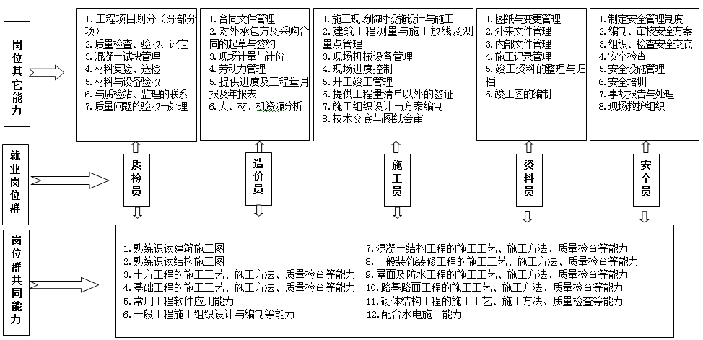
岗位及能力分析图表
（三）提升专业对接产业发展能力，构建了课程体系和实训体系。
在专业群建设上，确立服务地方经济发展方式转变和经济结构战略调整的专业建设理念，以对接产业行业为切入点，做好5个对接，即专业与产业对接、课程内容与职业标准对接、教学过程与生产过程对接、学历证书与职业资格证书对接、职业教育与终身学习对接。按照“调研岗位群及核心岗位→分析岗位能力→凝练典型工作任务→归纳行动领域→构建学习领域→形成课程体系”的程序（思路图3），
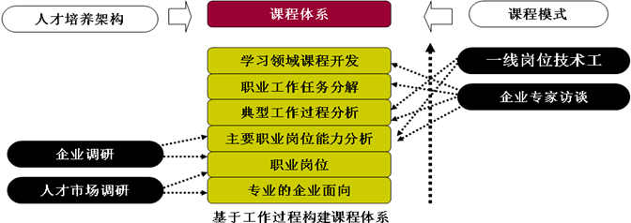

课程体系构建思路图3

课程体系构建思路图3
构建“2个基础平台+3个关键模块+3个综合系统课”的“2+3+3”课程体系和 “3条主线+3个阶段”的实训体系（图4）。

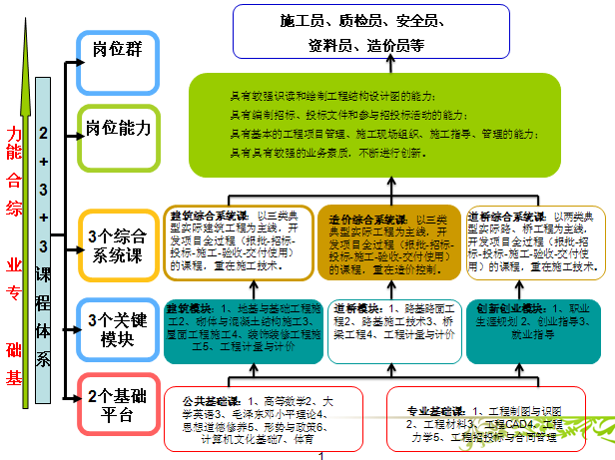

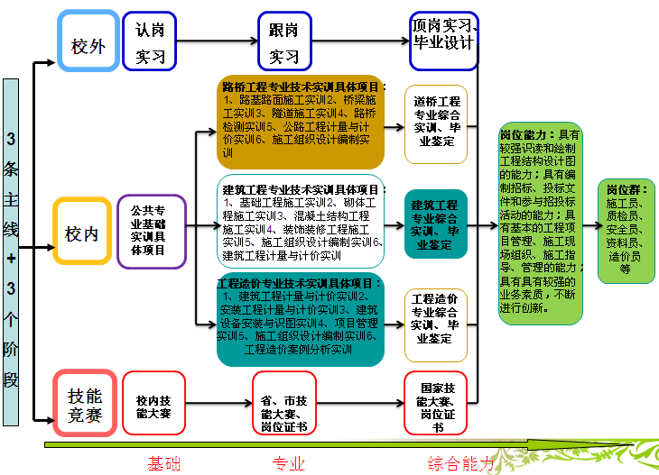

构建的课程体系和实训体系图4
依据岗位能力，不断完善课程标准，加强课程建设的指导与评估，加强精品课程建设，建设完成了5门校级精品课、1个校级精品课程群，为贯彻落实全国职业教育工作会议精神和《国务院关于加快发展现代职业教育的决定》，促进我校职业教育教学改革与创新，加强职业教育内涵建设，不断提高人才培养质量，完成8门课程的项目化课改。突出实践和创新能力培养，积极探索与企业合作开发课程。以课程体系改革带动教材建设，组织专业教师与企业合作编写教材3部。
（四）建立了教学质量考核体系
以人才培养目标为标准，建立了以理论、实践、素质和职业技能考核相结合，重视过程考核和平时考核，多种考核方式并举的教学质量考核体系。考核方法一般采用理论考核主要是笔试；实践考核主要是操作；素质考核主要是面试、任务完成评价等；证书获取是应知应会和实操。结构图如下：
考试方法（不拘一格，灵活多样，因内容而异）
实践考核

素质能力考核
质量考核体系
考核内容
实验
实训
实习
毕业设计
期中
平时
作业
创新能力
实操
应知应会
技能证书获得
期末
社会实践
工作作风
实验报告
任务完成、产品质量、日记周记、总结报告、企业和指导教师评价等
设计（论文）
动手能力
语表能力
组织能力
协作能力
写作能力
社交能力
道德品质
自学能力
笔试
面试
开卷
闭卷
调查报告等
综合能力
理论考核
操作
注重过程考核和平时考核
考核标准（人才培养目标）
工作态度
（五）创建了教学质量监控保障体系
创建了以“三条主线网络”即“学院（教务处）—二院—教研室—教师”、 “学院（学生处）—二院—辅导员—学生”、“学院—二院—家长—社会、企业”为主体，以报考率、“双证”获取率、就业率、就业对口率、职业稳定率、岗位晋升率和平均工资等为评价标准，全视点、全方位、纵横交错的教学质量监控保障体系。结构图如下：
教学质量监控保障体系
运行机制
评价机制
激励机制
学院、企业、社会、教师、学生、家长层层评教评学
管理制度（规范化、科学化、现代化、可操作性）
教学督导

二院

学院（学生处）
辅导员
学生
教研室

教师
信息反馈
社会调查
评价标准（培养目标、报考率、“双证”获得率、就业率、就业对口率、职业稳定率、岗位晋升率、平均工资）
家长

社会、企业
学院（教务处）
二院

二院

学院（教委会）

2．专业人才培养方案的实施
教学计划总学时 | 5600学时 | 顶岗实习时间 | 1学年
学校专任教师授课总学时及比例 | 3200学时 57% | 行业企业兼职教师授课总学时及比例 | 2400学时 43%
团队分工协作，实施人才共育的形式、途径与方法
一、团队分工
（一）组织结构
教学团队带头人鲍怀富教授全面负责教学团队的教学、教研和人才培养工作，助理李传红协助负责人开展工作。下设三个专业方向，分别为建筑工程技术专业方向教研组、道路桥梁工程技术专业方向教研组、工程造价专业方向教研组。按照各个专业方向的教学、科研开展工作。各个教研组的成员如下：
建筑类品牌专业群组织结构
教学团队 | 职务 | 成 员
建筑工程技术  专业方向 | 专业带头人1 | 董泗勇( 企业）
建筑工程技术  专业方向 | 专业带头人2 | 孔军
建筑工程技术  专业方向 | 团队成员 | 冯钢、步砚忠、刘鹏、张珊珊、冯晓莉、王红、刘晓朋、单万鹏、刘晓君、林永健、赵晓壮、曲建民
道路桥梁工程技术  专业方向 | 专业带头人1 | 李明兴( 企业）
道路桥梁工程技术  专业方向 | 专业带头人2 | 韩蕾
道路桥梁工程技术  专业方向 | 团队成员 | 魏焕卫、鲁绍宁、姜川、王丽艳、王玲玲、于洪广、范海嵩
工程造价  专业方向 | 专业带头人1 | 张新民( 企业）
工程造价  专业方向 | 专业带头人2 | 贾延玲
工程造价  专业方向 | 团队成员 | 肖明和、周娜、焦凤丽、田斐、郭鑫、  石磊、郑二亮、张文东、杨建涛、王俊芬、周常宏
（二）主要工作职责
1.教学团队负责人的主要职责
组织制定专业群人才培养方案，并上报教务处进行审批后组织实施。
组织团队成员开展教学、科研、教研工作。
组织团队教师开展学习、技能提高和学术交流工作。
组织与其它院校、其它教学团队之间的交流、学习工作。
负责组织专业学习领域课程体系的设计与建设工作。
负责各个教研组之间的课程建设、综合系统课程的教学等方面的协调工作。
负责组织开展教学设计工作，并组织人才培养方案的实施工作。
其它工作。
2.专业带头人1的主要职责
提供专业技术、实践教学和基于工作过程系统化课程建设的咨询、支持工作。
提供实践教学环境和条件。
参与教研组的各项活动，并提供技术支持。
参与人才培养方案的制定和审查工作。
其它工作。
3. 专业带头人2的主要职责
负责拟定各自专业方向的年度人才培养实施方案，经过专业教学团队讨论审批后实施。
组织本教研组成员开展教学、科研、教研工作，并定期进行检查、考核。
组织开展专业学习领域课程建设，包括教材建设、精品课程建设和网络课程建设等工作。
负责关键模块、综合系统课程的教学安排和课程建设的组织工作
其它工作。
二、团队分工协作，实施人才共育的形式、途径与方法
主要体现在改革人才培养模式、灵活运用教学方法、精心设计教学过程、建立教学评价体系等。
针对建筑企业每年6—9月份大都是施工高峰期的特点，为学生便于校外实习，我们改革实施了工学交替的“两学期三阶段”人才培养模式（图5）。
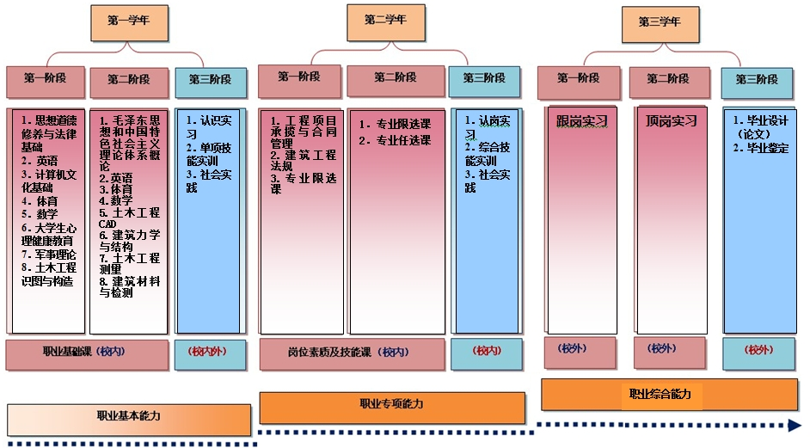
工学交替的“两学期三阶段”人才培养模式图5
即是将每一学年分为两个学期三个阶段，第一学年的一、二阶段在校内按照“教学做合一”的教学模式完成职业基础平台课程，主要有专任老师协同完成，第三阶段校内实训有专任教师完成，校外实训均有专任、兼职老师共同监管（双导师制），第三阶段安排学生在校外实训基地完成认识实习一周、校内单项技能集中实训两周和社会实践两周；第二学年的一、二阶段在校内完成岗位素质与技能平台课程，第三阶段在校外完成岗位认岗实习两周、校内综合实训三周和社会实践两周；第三学年的第一阶段跟岗实习十周、第二阶段顶岗实习，第三阶段毕业设计（论文）和毕业鉴定三周。三年中学习与工作交替、校内与校外交替。“教学做合一”的教育思想贯穿始终，始终以岗位职业能力培养为主线，在知识结构上，由浅入深、由概括到深化、由简单到繁杂；在能力培养上，由职业基本能力、职业专项能力到职业综合能力，能力呈递进趋势，最终实现“近距离顶岗、零距离上岗”的培养目标。
根据高职学生思维和行为特点选取教学内容 ，采用了能力为本，直奔主题的教学法，理论够用的原则，内容直接附于实际工程项目通过不断地做而学，强调知识的服务功能，把能力目标放在首位，从可持续发展的角度扩展教学内容，高等教育除了完成其基本使命外，还要考虑学生职业迁移的知识和能力,以提过教学效果为基本出发点（图6）。
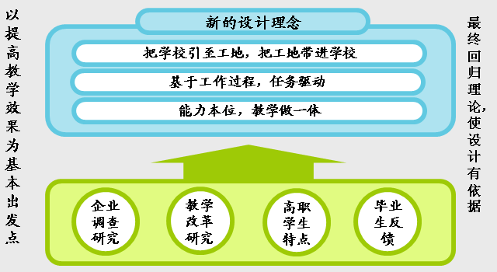
提过教学效果为基本出发点图6
1．推行任务驱动、项目导向的教学模式
（1）“基于工作过程，任务驱动”教学模式。
“任务驱动教学模式”（图7）一般按四步进行，即提出任务→明确完成任务的思路、实施方法和步骤→在“学中做、做中学”中完成任务→任务评价。
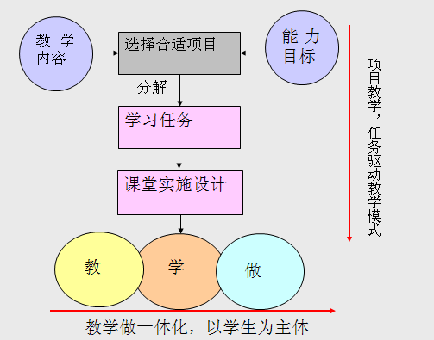
任务驱动教学模式图7
同时采用三维学习模式（图8），三维是指任务、案例、自测，任务的设置是为教学内容服务，通过任务完成，达到对知识达到掌握的程度；案例是为学生在完成任务过程中存在的问题服务的，希望案例的讲解分析，对知识达到熟练的程度，而自测题是为本课程的教学重点服务的，希望最后学生能把知识转化为能力。任务，案例，自测肯定有重合点，但绝对不是简单重复，教学模式和学习模式的结合，就会使课堂变得活跃，充实。
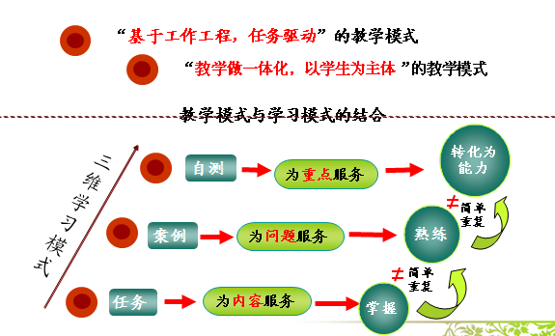
三维学习模式图8
对模块课程可采用“任务驱动”教学模式来实施，如《地基与基础工程施工》、《砌体与混凝土结构施工》等课程。由教师根据教学主题设计提出“任务”，针对所提出的任务，采取演示或讲解等方式，给出完成该任务的思路、方法、操作和结果，引导学生边学边做或边做边学，在校内实训基地和教室两种场合，完成相应的学习任务，从而达到教学目的。
以《砌体与混凝土结构施工》课程为例说明任务驱动法的教学模式。
从识读砌筑结构工程施工图开始，进行场地准备、材料进场检验、制定施工测量方案等，编制砌筑工程施工方案，在校内实训基地完成砌筑工程施工，进行砌体工程施工质量检查与验收，得出验收结论，形成验收资料。通过该部分的学习，学生可以达到如下职业能力：分部工程施工图识读能力；分部工程建筑材料检查与验收能力；分部工程技术交底文件编写能力；分部工程技术交底实施能力；分部工程施工测量放线能力；组织分部工程施工能力；对分部工程进行质量检查、验收、评定能力；分部工程资料整理与归档能力。实施过程（图9）。
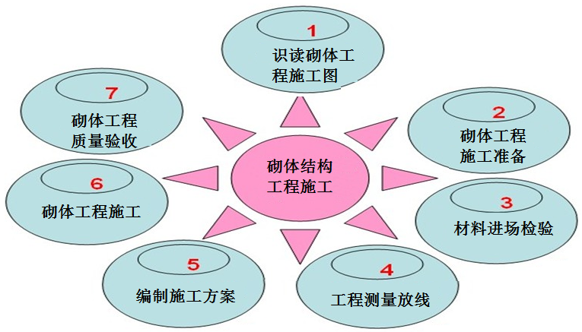

任务驱动法教学模式图9
（2）“项目导向”教学模式。
以真实的工程项目为载体，给定学生一套完整的工程施工图，从施工图的识读、图纸会审开始到原材料进场检验、工程定位测量放线、施工图预算编制、施工组织设计编制、专项施工方案编制、施工质量检查与验收、工程资料填写与整理、直至竣工验收，学生通过“项目导向”教学模式完成整个实训项目。其目的是围绕毕业生就业岗位群的知识、能力、素质，通过综合实训提高毕业生的单位工程施工组织能力和施工管理能力，为下一步的顶岗能力的培养打下坚实的基础。综合实训内容（图10）。
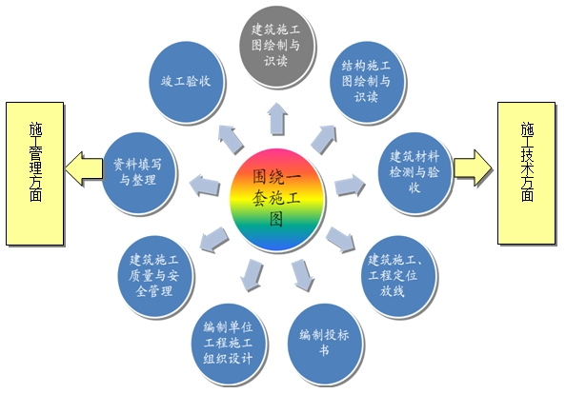
综合实训内容图10
2．探索实施“教、学、做、导、考”一体化教学方法。
根据人才培养模式要求，改革传统的“传递─接受”教学方法，体现“以学生为主体”、“教学做合一”的教育教学理念，探索实施“教、学、做、导、考”一体化教学方法（图11）。
“教”就是教师布置要完成的工程项目，讲解完成任务需要的知识点并演示示范操作过程。
“学”就是学生在教师引导下，模拟“成长”四段学习法（图12），学习工程项目中涉及的知识、技能，并适当练习操作。

一体化教学方法图11
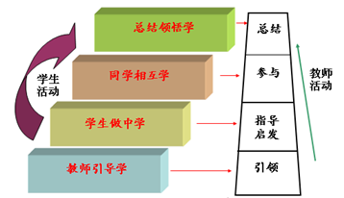

模
模模拟“成长”四段学习法图12
“做”就是学生按照工程项目要求，以团队小组形式训练基本技能和团队合作精神，完成工作项目。
“导”指的是在学生实施任务的过程中，教师进行现场指导，答疑解惑。
“考”是指在课堂实践过程中，教师根据学生在工作中的表现，从工作态度、岗位技能、产品质量、团队合作等方面做综合考评。
3.整合校内、校外实习实训资源，研究和探索实践教学的高效运行机制和管理方法
根据学院建筑类专业群校内实训条件，结合建筑类专业群的人才培养目标以及人
才培养方案，合理调配和安排实训计划，建立实效可行的管理制度，最终达到提高设备利用率和完好率。同时研究探讨实训内容、实训方法以及和企业共同编写实训教材，提高学生实践技能，提高实训效果。
针对建筑类专业群实训体系精选校外实习企业。首先是选择分别适合于建筑工技术、道路与桥梁工程技术以及工程造价三个专业的企业；然后要考虑选择分别适合认识实习、岗位实习、顶岗就业实习以及毕业设计等实践环节的企业；同时还要考虑适合实习学生数量的各种不同类型的企业；还要考虑能否适合长期发展合作的“紧密型”企业。更重要的是探讨校外实行基地建设的途径、管理机制、摸索校企合作实现互惠互利“双赢”的方法，找出深入校企合作发展的突破点，寻找为行业企业以及社会实效服务的介入点，解决顶岗实习管理的“老大难”问题，提高校外实习的效果，和企业一起编写《顶岗实习》指导书及有关管理规定。教学团队与三庆置业集团等企业建立“工地课堂”，实现“专业随着产业办，课堂跟着工地转”。“工地课堂”由校企合作建立，学生可在“工地课堂”完成认识实习、顶岗实习和部分课程学习，在生产实习和顶岗实习过程中实行“双指导老师”制度，充分利用企业资源，将企业技术人员纳入学校的兼职教师队伍，企业内的工程师可直接向学生授课，校企共同控制教学与考核过程。通过强化校外实训基地建设，实现紧密型实训基地向就业型实训基地转化，校外实训基地已增加到28处，并签订实训协议，保证了学生实训场所稳定、充足。并为教学团队成员进一步提升专业能力提供了便利。
部分校外实训基地一览表
类型 | 基地名称 | 建设内容 | 功能与效益
“工地课堂”实习实训基地 | 三庆置业集团 | 签订校外实习实训基地协议书，签订“工地课堂”协议书，合作制订“工地课堂”、学生顶岗实习、企业职工培训等管理文件。 | 满足现场教学、工学交替。提供测量员、预算员、施工员、质检员、安全员等岗位的顶岗实习。每年接收不少于50人顶岗实习。
紧密合作型实习实训基地 | 山东山大置业集团 | 签订校外实习实训基地协议书。合作制订学生顶岗实习、企业职工培训等管理文件。与山东省地质测绘院、山东省物化探勘院正开展学徒制工作。 | 满足现场教学、工学交替。提供施工员、预算员、质量员、安全员、测量员等岗位的顶岗实习。  每年每单位接收不少于50人学生的顶岗实习。
紧密合作型实习实训基地 | 济南四建集团
紧密合作型实习实训基地 | 山东凤鸣市政工程有限公司
紧密合作型实习实训基地 | 山东盛华建设工程有限公司
紧密合作型实习实训基地 | 山东魏桥创业集团有限公司
紧密合作型实习实训基地 | 山东省地质测绘院
紧密合作型实习实训基地 | 山东省物化探勘院
紧密合作型实习实训基地 | 中国建筑科学研究院
紧密合作型实习实训基地 | 章丘市恒润帝景置业有限公司
紧密合作型实习实训基地 | 山东元丰建设有限公司
4．改革顶岗实习环节管理
顶岗实习是职业教育实践性教学的重要环节，是对学生所学专业知识综合训练与考核的重要环节，是体现实践性教学提高就业率的重要途径。
（1）为加强顶岗实习管理，成立专业群顶岗实习指导小组，与企业合作制订顶岗实习发展规划、工作程序文件、教学大纲、实习计划，与企业合作制订毕业顶岗实习的各项管理规章制度，建立毕业生顶岗实习质量监督机制，制定质量评价指标体系。
（2）推行顶岗实习与毕业设计三个“一体化”管理。①实习指导教师和毕业设计指导教师一体化。实习指导教师和毕业设计指导教师由校内专业教师和企业技术人员共同担任，参与顶岗实习和毕业设计一体化指导。②顶岗实习任务和毕业设计内容一体化。毕业设计题目来源于顶岗实习岗位任务，毕业设计内容来源于顶岗实习内容。③毕业答辩与实习答辩一体化。由校内指导教师与专业教师、企业指导教师与企业技术人员共同组成考核组，在顶岗实习岗位实施现场一体化答辩，实现顶岗实习与毕业设计的统一考核。
（3）探索信息化全程管理模式。借助于学院信息平台和顶岗实习管理系统对毕业顶岗实习的全过程进行有效地监督、管理和评价顶岗实习信息管理系统包括实习管理模块（实习活动管理、学生实习管理、实习任务管理、评价实习考核、评定实习总结、转岗申请管理）、学生实习模块（实习列表、实习信息、实习日志、实习月报、实习考核、实习总结）、实习交流模块（实习反馈、评价指导老师、实习论坛、实习任务）、基础数据模块（企业管理、校外指导老师管理、家长账号管理、企业目录管理、企业属性管理、反馈类型管理）、网站管理模块（参数设置、导航菜单设置、导航风格设置、新闻公告、交流论坛、投票、文字聊天室、视频聊天室、在线答疑、栏目管理、自定义页面管理）、统计查询模块等，（图13）。
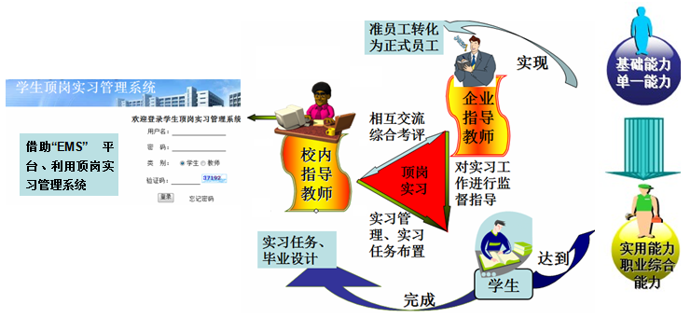
顶岗实习管理过程流程图13

3．教学改革及成果
一、2012年建筑工程技术专业被山东省评为“省级特色专业”
2012年，团队成员经过不懈的研究和摸索，形成了专兼联合、注重双师、注重实践的教学模式，建筑工程技术专业被山东省教育厅评为“省级特色专业”。
二、建筑类省级品牌专业群建设任务接近尾声，等待上级领导和专家验收
2014年省财政投资700万元，建设《建筑工程技术》《道路桥梁工程技术》、《工程造价》三个专业组成的建筑类省级品牌专业群。建成了建筑材料实训室、测量实训室、力学实训室等19个实训室（场），建筑面积近4150平。特别是建筑结构与工艺实训场、道桥结构与工艺实训场和架子工、模板工、钢筋工等五大工种实训场是别有特色，更有实训效果，省内领先，国内一流。同年，作为学校主办企业的三庆集团投资300万元，继续支持专业建设和校内实训室建设。截至到2015年8月， 学院共得到各类建设资金超过1000万元。在校内实训室管理方面，我们建立了1（专任教师）+1（实验员）负责制；丰富了实训室的内涵建设；规范了实训室台帐；合理设置的实训项目；实训指导书装订成册；丰富了墙面文化等。这使专业群建设有了强有力的后盾。
三、构建了课程体系、实践体系、教学质量考核体系和教学质量监控保障体系
1．以职业能力为核心，总体目标、知识目标、能力目标、素质目标设置准确，实施了工学交替的“两学期三阶段”人才培养模式。教学内容设置、学习情境划分合理，能力训练项目可行，比较好的符合高职改革的特点，突出了理论与实践结合，基于工作工程的教学理念（新新象融），完成8门课程的项目化课改，教学效果显著。
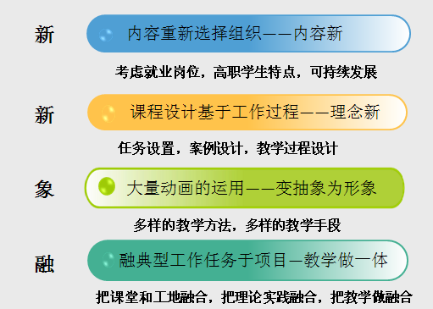
2．专业教学设计重点突出，打破传统教学模式，强调教学做一体，教学方法灵活多样，极大地配合了教学内容的实施。
3．教学手段先进，能提高学生学习兴趣，单项项目设计具有：及时性、趣味性、联系性；综合项目设计具有：综合性、实用性、趣味性、承上启下性；一改专业课的枯燥乏味，提高了教学效果。实行“双导师制”，学生创新能力培养起步早，有重点、有方法、有特色。
4．构建了“2个基础平台+3个关键模块+3个综合系统课”的“2+3+3”课程体系和 “3条主线+3个阶段”的实训体系。
5．以人才培养目标为标准，建立了以理论、实践、素质和职业技能考核相结合，重视过程考核和平时考核，建立了多种考核方式并举的教学质量考核体系。
考核方法一般采用理论考核主要是笔试；实践考核主要是操作；素质考核主要是面试、任务完成评价等；证书获取是应知应会和实操。
6．创建了以“三条主线网络”。即“学院（教务处）—二院—教研室—教师”、 “学院（学生处）—二院—辅导员—学生”、“学院—二院—家长—社会、企业”为主体，以报考率、“双证”获取率、就业率、就业对口率、职业稳定率、岗位晋升率和平均工资等为评价标准，全视点、全方位、纵横交错的教学质量监控保障体系。
四、借助企业办学的优势，有效的开展校企合作
教学团队与三庆置业集团建立“工地课堂”，实现“专业随着产业办，课堂跟着工地转”。“工地课堂”由校企合作建立，学生可在“工地课堂”完成认识实习、顶岗实习和部分课程学习，在生产实习和顶岗实习过程中实行“双指导老师”制度，充分利用企业资源，将企业技术人员纳入学校的兼职教师队伍，担任认岗、跟岗、顶岗的
实训指导工作，企业内的工程师可根据自己经手的实际工作，直接向学生授课，校企共同控制教学与考核过程，彰显了企业办学的优势。
五、2012年立项的《建筑工程技术专业实践性教学质量监控体系的构建与实践 》（项目编号：2012731）已通过鉴定。专家组一致认为，该项目成果在国内同类研究中居国内先进水平，具有较高的推广应用价值。2014年立项《建筑类品牌专业群人才培养模式的研究与实践》省级教研课题已拟立项。
六、已培养了众多优秀毕业生
建筑类品牌专业群始终坚持正确的办学方向，以就业为导向，诚信办学，规范管理，以服务山东省和济南市经济社会发展为宗旨，紧密结合山东黄河三角洲高效生态经济区和半岛蓝色经济区战略布局对人才的需求，大力培养适应生产、建设、管理和服务第一线需要的高素质技能型专门人才。目前已培养毕业生4500余人，毕业生就业率高，平均就业率均在90%以上，双证书的获得率均在92%以上。毕业生覆盖了全国大、中、小建筑类企业，已有许多毕业生已荣升为企业中层干部、项目经理等。
七、技术服务情况
为企业技术服务100余项、技术咨询多次。校内外训多类 20余期3000多人。主要内容包括投标文件的编制、施工现场测量、钢结构优化设计、施工现场技术指导、施工交底、工程结算等工作，为企业有效控制造价、质量、进度等方面提供了技术支持。
八、教研、科研成果显著
近几年来，本专业教师先后完成和在研省级教研项目6项，1项获山东高等学校优秀科研成果叁等奖，1项山东省科技进步贰等奖。主编和参编出版教材25部，发表的科研论文128篇，其中核心期刊68篇，EI收录10余篇，本专业教师发表论文的数量和质量均显著上升。
（一）部分团队成员承担省部级以上教学研究或改革项目：
序号 | 日期 | 项目名称 | 主持参加人员 | 下达或委托项目单位
1 | 2007 | 山东省基础学科建设项目 | 孔军、魏焕卫 | 山东省教育厅
2 | 2010 | 山东省成人教育特色课程《土力学与地基基础》 | 孔军、魏焕卫 | 山东省教育厅
3 | 2011 | 非研究型大学开展研究性教学的改革与实践 | 孔军、魏焕卫 | 山东省教育厅
4 | 2011 | 山东省高等学校精品课程《土力学》 | 孔军、魏焕卫 | 山东省教育厅
5 | 2011 | 山东省高等学校精品课程《基础工程设计原理》 | 孔军、魏焕卫 | 山东省教育厅
6 | 2012 | 建筑工程技术专业实践性教学质量监控体系的构建与实践 | 孔军、魏焕卫 | 山东省教育厅

（二）部分论文清单：
序号 | 论文题目 | 作者 | 杂志名称 | 位次 | 发表时间 | 是否中文核心
1 | 微型桩变形控制原理及效果的实测分析 | 魏焕卫 | 岩土工程学报增刊 | 1/4 | 2011，33(suppl.2) | EI
2 | 基于明德林解的土钉内力计算方法 | 魏焕卫 | 岩土力学 | 1/3 | 2011，32（S1） | EI
3 | 基于MINDLIN解土压力位移计算模型 | 魏焕卫 | 岩土力学 | 1/4 | 2011，32（2） | EI
4 | 基于MINDLIN解的土钉墙变形计算方法 | 魏焕卫 | 岩石力学与工程学报 | 1/3 | 2011，30（suppl.2） | EI
5 | 复合土钉墙变形的实用计算方法 | 魏焕卫 | 工程力学增刊 | 1/4 | 2011，28（S1） | EI
6 | 某住宅楼的加固纠偏设计施工监测效果分析 | 魏焕卫 | 四川建筑科学研究 | 2/3 | 2010，36(1) | 是
7 | 基于变形控制的海阳核电站1＃核岛吊装点加固 | 魏焕卫 | 岩土工程学报增刊 | 1/3 | 2010，32(S2) | EI
8 | 影响复合土钉墙的变形因素的实测分析 | 魏焕卫 | 岩土工程学报增刊 | 2/4 | 2010，32(1) | EI
9 | 板式基础托换法沉降规律的试验研究 | 魏焕卫 | 岩土力学 | 3/3 | 2010，31(5) | EI
10 | 高等院校实践性教学及教学质量监控存在的问题分析 | 李传红 | 《中国科教创新》 | 1/3 | 2013年10月 第28期 总第684期
11 | 超高层建筑箱型钢骨柱焊接裂纹的修复 | 韩蕾 | “山东建筑大学学报”6月份期刊 | 2/5 | 2015年
12 | “太阳能地板辐射采暖在小型住户中的应用分析” | 贾延玲 | 《中国科技博览》第14期 | 2/3 | 2011年
（三）部分教学、科研课题、专利：
序号 | 论文题目 | 作者 | 杂志名称 | 位次 | 发表时间 | 是否中文核心
1 | 土木工程专业课程分析引导教学法 | 魏焕卫 | 东南大学学报 | 1/1 | 2008 | 是
2 | 高职《建筑工程计量与计价》课程改革之浅议 | 步砚忠 | 山东建筑大学学报 | 1/2  2/2 | 2011 | 是
3 | 关于土力学教学的探索与思考 | 孔军 | 中国成人教育 | 2/2 | 2010.3 | 是
4 | 学习<土力学与地基基础>课程应注意的问题 | 孔军 | 现代教育 | 1/1 | 2003.7

（四）部分编写教材、专著情况：
序号 | 日期 | 书名 | 作者 | 出版社 | 主编/参编 | 备注
1 | 2008 | 土力学与地基基础（第二版） | 孔军  魏焕卫 | 中国电力出版社 | 主编  参编 | 普通高等教育“十一五”规划教材
2 | 2009 | 土力学与地基基础学习指导（第二版） | 孔军  魏焕卫 | 中国电力出版社 | 主编  参编 | 普通高等教育“十一五”规划教材
3 | 2010 | 建筑工程测量实训 | 步砚忠  赵新 | 中国海洋大学出版社 | 主编 | 高职高专“十二五”规划教材
4 | 2011 | 建筑工程制图与识图 | 步砚忠  赵新 | 中国海洋大学出版社 | 主编 | 高职高专“十二五”规划教材
5 | 2011 | 建筑工程制图与识图 | 贾延玲  冯晓莉 | 中国海洋大学出版社 | 副主编 | 高职高专“十二五”规划教材
6 | 2011 | 建筑工程计价模拟实验室  实务教程 | 步砚忠  李传红 | 中国海洋大学出版社 | 副主编 | 高职高专“十二五”规划教材
7 | 2010 | 建筑结构 | 焦凤丽  刘阳花 | 中国电力出版社 | 副主编  参编
8 | 2005 | 土力学与地基基础 | 孔军  魏焕卫 | 中国电力出版社 | 主编  参编 | 普通高等教育“十五”规划教材
9 | 2006 | 土力学与地基基础学习指导 | 孔军  魏焕卫 | 中国电力出版社 | 主编  参编 | 普通高等教育“十五”规划教材
10 | 1996 | 建筑工程施工质量管理 | 孔军 | 山东省科技出版社 | 参编
11 | 2008 | 建筑物平移与纠倾技术 | 魏焕卫 | 中国水利水电出版社 | 参编 | 专著
12 | 2010 | 建筑工程制图习题集 | 步砚忠 | 中国建筑工业出版社 | 主编 | 高等学校土木工程专业规划教材
13 | 2010 | AUTOCAD2009建筑设计行业应用实践 | 步砚忠 | 机械工业出版社 | 副主编 | 行业应用实践丛书
（五）部分省级获奖项目
时间 | 奖项名称及等次 | 获奖者 | 颁发部门
2007年 | “机电一体化技术专业”获得省级特色专业 | 鲍怀富为负责人 | 山东省教育厅
2009年 | “机电一体化技术专业人才培养模式的研究与实践”获得山东省高等学校第六届教学成果三等奖 | 鲍怀富等教学团队成员 | 山东省高等学校教学成果评审委员会
2008年 | “PFT225-1型平行凸轮箱开发”获国家级科技进步三等奖 | 鲍怀富等 | 中国机械工程学会  中国机械工业联合会
2008年 | 山东省高等教育优秀教材二等奖《土力学与地基基础》 主编 | 孔军 | 山东省教育厅
2010年 | 山东省成人高等教育特色课程《土力学与地基基础》 课程负责人 | 孔军 | 山东省教育厅
2011年 | 山东省高等学校精品课程《土力学》  课程负责人 | 孔军 | 山东省教育厅
2011年 | 山东省高等学校精品课程《基础工程设计原理》 课程负责人 | 孔军 | 山东省教育厅
2003年 | 山东省优秀学士学位论文指导教师 | 孔军 | 山东省学位委员会
2008年 | 普通高等教育“十一五”规划教材《土力学与地基基础》（第二版） 主编 | 孔军 | 中国电力出版社
2009年 | 普通高等教育“十一五”规划教材《土力学与地基基础学习指导》（第二版） 主编 | 孔军 | 中国电力出版社
2007年 | 中国电力行业精品课程《土力学与地基基础》主编 | 孔军 | 中国电力行业协会

4．团队所在专业毕业生情况（2013－2015年）
（1）2013年建筑工程技术专业、道路桥梁工程技术专业、工程造价专业毕业生情况

毕业生人数 | 373 | 首次就业率 | 92%
主要就业岗位 | 施工员、质检员、资料员、造价员、安全员 | 专业对口率 | 85%

（2）2014年建筑工程技术专业、道路桥梁工程技术专业、工程造价专业毕业生情况

毕业生人数 | 276 | 首次就业率 | 93%
主要就业岗位 | 施工员、质检员、资料员、安全员、造价员 | 专业对口率 | 82%

（3）2015年建筑工程技术专业、道路桥梁工程技术专业、工程造价专业毕业生情况

毕业生人数 | 373 | 首次就业率 | 96%
主要就业岗位 | 造价员、施工员、质检员、资料员、安全员 | 专业对口率 | 80%

毕业生社会评价及主要事例
1．学生职业素养提高明显。经过全过程，全方位、全视点、全面素质教育，特别是到企业实习，使学生养成了认真严谨的工作作风、守时遵纪的自律能力，讲效率、求质量、重服务的意识，整洁的仪容仪表和良好的生活习惯，具备了企业所要求的职业素养，增强了学生的就业竞争力。同时也得到社会广泛的好评和认可。
2．学生技能证书报考人员多，取得率高。建管局、住建部中级职业资格证书报考率及获取率均为100%。
3．学生上手快，实践能力强。山东省地质测绘院、山东省物化探勘院、山东铁讯建筑工程有限公司、山东铁正工程试验监测中心有限公司、招远市东城建筑有限公司、徐州市第六建筑安装工程公司、山东元丰建设有限公司、徐州市第二建筑工程有限公司等企业对我院学生的工作表现一致好评。
4．学生专业基础知识扎实，知识面广，技术创新能力强。2011年-2014年学生多次参加省级、国家级技能大赛，并取得不错的成绩，各个奖项均有涉及。
5．企业评价
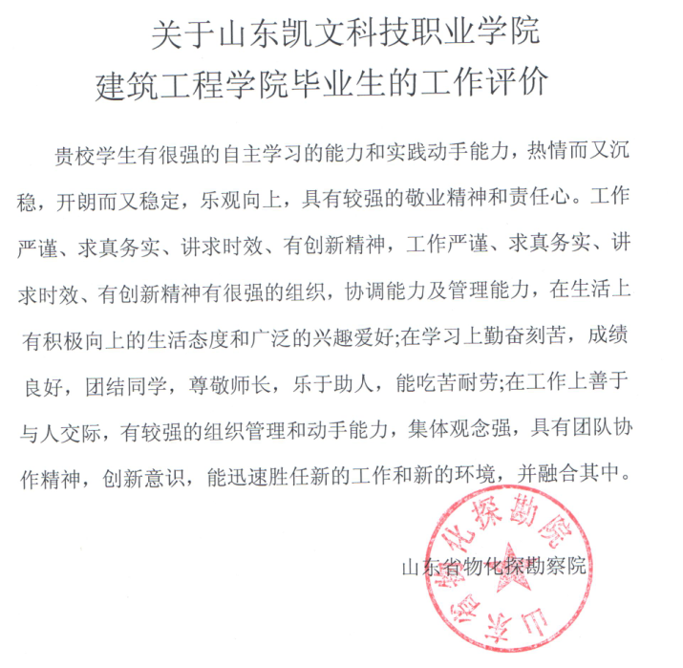

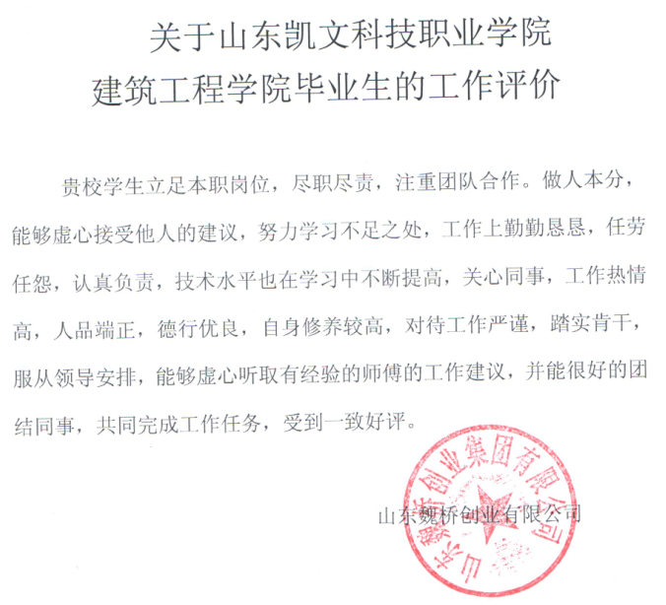

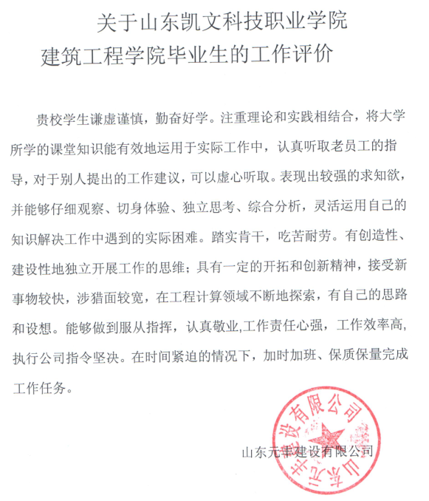

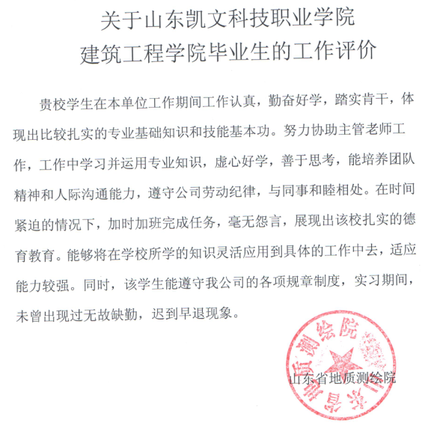
四、技术服务情况
时间 | 项目名称 | 项目内容 | 服务对象 | 主持人 | 完成情况及成效
2012年 | 三庆财富中心 | 优化施工方案、技术指导 | 三庆集团 | 鲍怀富 | 完成
2011年 | 三庆城市主人 | 项目报批 | 三庆集团 | 孔军 | 辅助办理相关审批手续
2012年 | 三庆汇德公馆一期 | 建筑工程招投标技术指导，编写招标文件 | 三庆集团 | 李传红 | 该项目总建筑面积13万平米，招标程序顺畅。
2013年 | 三庆城市主人 | 建筑工程招投标技术指导，编写招标文件 | 三庆集团 | 李传红 | 该项目总建筑面积10万平米，招标程序顺畅。
2013年 | 三庆联合财富广场 | 地基技术施工技术指导 | 三庆集团 | 李传红 | 企业投资200万元建设校内实训基地
2015年 | 莒县人民医院 | 编制钢结构加工工艺及检验计划指导 | 济南莱钢钢结构有限公司 | 韩蕾 | 编制的加工工艺共指导完成钢构件共计2万吨，编制的检验计划保证了工程质量
2014年 | 哈萨克斯坦Aktogay铜矿钢结构工程 | 国际工程承包报价及合同投标谈判指导 | 济南莱钢钢结构有限公司 | 韩蕾 | 完成项目报价及投标书，为企业挽回经济损失66万元
2015年 | 泰安是佛光路农贸市场厂房 | 厂房结构设计及施工技术指导 | 济南中建设计院二分院 | 韩蕾 | 完成15500平米的规划面积内厂房的结构设计
2013年 | 尼日利亚Akwa Ibom国际机场 | 钢结构优化设计 | 济南中建设计院二分院 | 韩蕾 | 为项目降低了10%钢材用量，降低造价300万元。
2013年 | 三庆城市主人 | 施工现场测量 | 三庆集团 | 贾延玲 | 完成2号楼放线测量
2014年 | 金悦小区A1号楼 | 施工技术指导，提出排水预防方案 | 上海利恩建设集团有限公司 | 贾延玲 | 为施工企业减少排水清理费用4.5万元。
2011年 | 山东大隆实业有限公司厂房 | 负责建筑、结构及现场施工技术指导 | 山东大隆实业有限公司 | 王红 | 完成厂房面积2万平的设计图纸
2012年 | 丁豪广场酒店 | 负责项目造价管理，编制分项工程结算书 | 山东贝特建设项目管理咨询有限公司 | 王红 | 完成1000余万元的分项工程结算书
2015年 | 章丘明山秀水项目 | 指导现场大体积混凝土浇筑和养护 | 中铁十四局集团 | 王玲玲 | 对现场混凝土、砌体结构施工提出施工方案
2012年 | 蔚来城小区 | 完成项目结构设计与绘图，施工技术指导 | 皇明太阳能有限公司 | 王玲玲 | 完成结构设计2万平米，设计过程中采用太阳能技术，每年可为用户节约电费2万元，绿色环保
2012年 | 日照市岚山区多岛海环境改造工程 | 负责防潮堤工程的施工建设 | 岚山区人民政府 | 姜川 | 在三个月的时间保质保量完成了2000多米防潮堤工程施工抢工任务,提前工期完成,为项目部节省了施工费用,并得到业主得好评.
2013年 | 石家庄良村南污水处理厂工程 | 负责污水处理厂工程土建工程建设及后期运营调试工作 | 石家庄水务集团 | 姜川 | 在一年的工期内完成了5万吨/日污水处理厂土建主体工程的建设，土建主体工程质量成为石家庄污水厂工程的样板工程，得到业主的一致好评。
2009年-至今 | 中级岗位证培训 | 山东省建管局中级施工员、预算员、安全员、施工员、资料员培训 | 本校学生每年300人次年，校外学生30人次/年 | 李传红 | 双证书获得率92%以上
2009年-至今 | 中级岗位证培训 | 山东省建管局中级施工员、预算员、安全员、施工员、资料员培训 | 三庆集团新上岗人员培训 | 李传红 | 持证率100%

五、团队建设规划（含教师职业发展规划）
一、建设目标
着力于团队的成长与发展，以提高教学质量、推进教学改革为己任，服务于区域经济社会发展，经过三年建设，将建筑类品牌专业群教学团队建设成为把握高职发展前沿，结构优化，教学水平领先，具有引领和示范作用，高职特色鲜明的创新型教学团队。
二、建设规划
（一）“五名”工程建设
1.名团队：建设一支目标发展明确、团结协作、梯队结构合理，专业特色明显、教学科研成绩显著，具有省内先进水平的建筑类品牌专业群教学团队。到2017年，专兼职教师队伍人数达到48人。其中，新增专任教师6人，专任教师达到25人，新增兼职教师4人，兼职教师达到23人；副高级以上技术职务比例超过60%，硕士以上学历（学位）的教师比例超过90%，“双师”素质教师比例超过90%。
2.名基地：依托主要合作企业名称三庆置业集团、中国建筑科学研究院、山东山大置业集团、山东博泰建工有限公司、大连通科应用技术有限公司、广联达软件股份有限公司等建立了相对比较成熟的实验实训基地。
3.名专业：以省级特色专业建筑工程技术为向导，带动建筑工程管理、工程造价和道路与桥梁工程成为特色鲜明的专业，在省内起到辐射、带动、示范作用。
4.名课程：建设《建筑工程施工技术》、《土力学与地基基础》、《基于施工全过程的造价课程群》等3门优质核心课程，其中将《建筑工程施工技术》建成国家级精品资源共享课，《土力学与地基基础》、《基于施工全过程的造价课程群》建成省级精品课程。
5.名师：进一步加强师资队伍建设，聘请1名省级教学名师担任专业指导，培养高水平专业带头人1人，新增教学能手2人，形成一支由省级、院级两级梯次教学名师和高素质骨干教师、专业带头人组成的高水平教学团队。
（二）教学改革
着眼于提高高职教育整体水平，按照社会对高技能职业人才的要求，进一步改进工学结合的人才培养模式，不断探索和创新高职教育理念，每年完成2项省级以上教学改革项目，团队成员平均在省级以上期刊发表论文1篇以上。
（三）教学实践
建立企业联系人制度，在实习就业、技术研发与服务、课程开发等方面加强合作，形成“联系紧密、互惠互利”的校外实习实训基地。与三庆置业集团建立“工地课堂”，实现“专业随着产业办，课堂跟着工地转”。“工地课堂”由校企合作建立，学生在“工地课堂”完成认识实习、顶岗实习和部分专业骨干课程学习，校企共同实施教学与考核。
三．建设思路与具体措施
（一）打造“素质优良、结构优化、专兼结合、优势互补”的“双师结构”教师队伍
1.通过引进、培养、聘请高水平专业带头人、骨干教师和来自企业一线的技术专家、能工巧匠作为兼职教师，来解决制约建筑施工技术高技能人才培养的师资“瓶颈”问题。
2.通过国内外进修学习、企业工作锻炼、承担项目开发工作、参加职业技能培训等多种方式，使专职教师获得建造师、造价工程师、注册结构工程师、注册岩土工程师、公路试验检测工程师等相关职业资格证书或技能水平证书，积累实践经验，提高基于工作过程的教学设计能力和教学水平。
3.充分考虑兼职教师的工作特点，建立科学的评价机制和聘用制度，提高兼职教师管理水平，形成一支专兼职高水平的优秀专业教学团队。
(二)不断深化课程体系与教学内容改革，努力提高教育教学质量
1.优质核心课程建设
以校级精品课程《建筑工程施工技术》为核心，科学制定精品课程群建设的实施方案，完善规范精品课程群建设的教学文件，建立相应的管理运行机制，构建建筑工程技术教学平台，形成院级--省级精品课程建设链，实现精品课程以“点”带“面”的整体效应。
2.专业教学资源库建设
依托学院数字化教学综合服务平台，实现专业课程教学资源网络共享，带动专业群及相关专业建设。
（三）以生产性实训和顶岗实习为驱动，加强校内外实训基地建设
大力加强校内外实训基地建设，完善学生校外顶岗实习管理管理机制，使学生在真实的生产环境中提高职业能力。
一是加强校内实训基地建设。按照市场经济资源配置的理念及运作方式，引进中国建筑科学研究院、山东山大置业集团、山东博泰建工有限公司、三庆置业等合作企业共建校内外生产性实训基地，扩建集料、土工、水泥、沥青、混凝土、路桥检测、招投标实验室，新建具有一定规模与建筑工程施工、管理、造价相配套的实验室16个，经过3年建设，校内实训基地达到同类专业省内领先，成为区域产业技术服务和培训中心。二是加强校外实习基地建设，保证学生半年以上的顶岗实习。积极探索校企合作的新模式，实行教师和企业技术人员“双向挂职”， 并在专业设置、教材编写等方面加强合作。三是加强校内外实训基地内涵建设。以校内生产性实训基地建设为重点，建立并完善实训基地管理与运行机制；加强顶岗实习质量管理和过程监控，实行校企双重管理双向考核，提高实习教学质量。四是建立企业联系人制度，在实习就业、技术研发与服务、课程开发等方面加强合作，形成“联系紧密、互惠互利”的校外实习实训基地。与三庆置业集团建立“工地课堂”，实现“专业随着产业办，课堂跟着工地转”。“工地课堂”由校企合作建立，学生在“工地课堂”完成认识实习、顶岗实习和部分专业骨干课程学习，校企共同实施教学与考核。
（四）发挥人才和资源优势，积极开展社会服务
一是开展职业培训与技能鉴定。根据行业企业需要，积极开展社会培训，为企业职工建筑工程测量、建筑工程计量与计价、道路与桥梁检测技术等岗位技能培训；开展施工员、造价员、测量员、资料员、安全员等工种的职业资格考试。二是大力开展科技开发与技术服务。面向济南市及周边地区建筑与交通建设行业开展新产品、新工艺开发，完成技术应用研究项目3项，申报专利10项。进一步完善科技开发与技术服务运行机制，面向行业、企业、社区和乡镇，通过举办科技报告、提供技术指导等多种形式，开展技术服务。
（五）加强教学管理，完善激励和约束机制
以科学规范、优质高效、开拓创新为目标，以全面提高人才培养质量为核心，建立完善的教学工作制度和良好的运行机制，对教与学进行有效的组织与管理。加强教学检查与质量监控，尤其是加强校外顶岗实习环节的监控管理力度，完善相应监控管理办法，确保教学质量。实行绩效考核，完善激励和约束机制，建成一支始终充满活力的教学团队。
四．团队教师职业发展规划
以建设“双师”结构教学团队为目标，实现“四个到位”，即掌握先进高职教育理念，认识到位；参加生产实践和技术服务，实践到位；组织师资培训，培养到位；完善考评机制，激励到位。改革人事管理和分配制度，实施“三大工程”，完善绩效考核激励机制，营造干事创业氛围，增强教师成长驱动力，建设“双师”结构教学团队。
（一）专业带头人培养
1.到国内著名大学做访问学者，主要进行人才培养模式和课程体系建设、建筑施工技术等培训；
2.参加国际学术会议，了解专业发展最新情况；
3.到省内外全国高职高专教育师资培训基地培训，主要进行课程建设、教学能力等培训；
4.每年到企业实践锻炼2个月；
5.每年承担市级以上教科研项目或技术应用项目1-2项，省级以上刊物发表论文1-2篇。
（二）骨干教师培养
1.3名骨干教师到台湾等地区培训，主要进行人才培养模式和课程体系建设、建筑工程技术等培训；
2.到省内外全国高职高专教育师资培训基地培训，主要进行课程建设、教学能力等培训；
3.每年到企业实践锻炼2个月；
4.取得建造师、造价工程师、注册结构工程师等执业资格证书；
5.每年在省级以上刊物发表论文1-2篇，承担院级以上教科研项目或技术应用项目1项。
（三）“双师”素质教师培养
1.到相关职业院校或培训机构学习1-2次，主要学习课程建设、教学能力等内容，参加学术交流活动；
2.每年到企业实践锻炼2个月；
3.取得建造师、造价工程师等相关执业资格证书；
4.每年在省级以上刊物发表论文1篇，参与院级以上教科研项目或技术应用项目1项。
（四）兼职教师培训
1.对兼职教师进行教学规范培训。培训内容主要包括师德修养、教学工作规范、教学方法等，作为在学院任教的必要条件；
2.对兼职教师进行高职教育理论培训。采取集中学习、印发学习材料自学、举办专家讲座、开展研讨会等多种形式灵活分次开展；培训内容主要包括专业建设、课程设置、教学改革、实践教学等；
3.对兼职教师进行任教课程培训。根据兼职教师的自身专长确定任教课程，由系组织培训，主要内容包括课程的教学标准、能力要求、课堂组织等；
4.参加教研室组织的各类教研活动。
（五）青年教师培养
1.通过行业资格证书考试，取得相关的职业资格证书，或通过其他渠道和途径的培训考核，取得本专业相关的技能等级证书；
2.每年到生产一线顶岗锻炼2个月；
3.实施学历提升工程，提高专业理论知识和水平；
4.进行现代教育技术培训，保障计算机辅助教学、多媒体教学、网上教学；
5.实行新老教师结对子制，提升高职教育理念、教学能力和教科研水平。

六、专兼结合的制度保障
一、校内专任教师的保障制度
（一）提高专任教师水平和能力的保障制度
说课、示范课、观摩课和听课制度、以老带新结对子的措施、校内实践基地实训制度、带学生参加各级各类赛事制度等，都是提高专任教师水平和能力的保障制度，它对专兼结合的稳固实施起到坚实基础作用。
（二）专任教师定点企业、定期下厂实践的规定
每个专任教师必须有1-2个稳定合作企业，保证每年2-3个月在企业工作，能胜任专业岗位群工作要求，必须有1-2个校企合作或技术服务项目，专兼职教师必须结对子，优势互补等有关规定，为专兼结合提供了制度保证。
（三）对专职教师的监督、检查，评价和奖惩制度
对专职教师进行全方位的监督、检查、定期进行评价，做得好的的保留在团队内，表现不好者，特别是和兼职教师结合不好者，从团队内剔除。是团队成员表示优秀和荣誉的象征，选优、提拔、职称晋升等都为优先。这些措施保证了专兼结合的实施。
二、校外兼职教师的保障制度
（一）校外企业和兼职教师优选制度
选择适合的企业，保障了校企合作的稳定性，特别是选择高质量、高素质的兼职教师，确保了专兼结合的稳固实施。校外企业和兼职教师优选制度，是专兼结合保障制度的根本。
（二）建立双向互聘制度
通过兼职教师与企业签订合作协议，与协议单位开展顶岗实习、职业技能鉴定、聘请技术能手到学院担任实践课程与部分理论课程指导或授课老师，相应的选派专业老师到企业顶岗实践或进行社会服务，从而保障行业企业兼职教师的来源、数量与质量以及专任教师企业实践的有效性和常规性。
（三）为企业提供低价或免费的优质服务制度
为企业提供低价或免费的项目研究与合作、技术咨询、技术培训并获得高的经济效益，特别是提供高技能、高素质的毕业生，为企业的发展提供技术和人力支持，企业领导肯定大力支持校企合作，确保专兼结合的顺利而稳固实施。为企业提供低价或免费的优质服务制度，也是专兼结合的制度保障。
（四）为兼职教师提供优惠的报酬制度
为兼职教师提供合理优惠的实践教学报酬，兼职教师会挤出自己许多休息时间提供给专兼结合和指导学生实践教学。这是保障专兼结合的重要制度。

七、评价、推荐意见
教务部门评价意见
该教学团队是一支结构合理、团结协作、锐意进取、改革创新教学创新团队，团队成员先后承担了省级教研项目6项，出版教材25部，发表科研论文128篇，其中核心期刊68篇，EI收录10余篇。2012年建筑工程技术专业被山东省评为“省级特色专业”。2014年建筑类专业群被评为省级品牌专业群。该教学团队带头人治学严谨，教学理念先进，教学经验丰富，组织管理和领导协调能力强，对该团队建设发挥了积极作用。
教务处将全力支持该教学团队的建设和发展，为其创造良好的教学科研条件。
（公章）
负责人（签字） 2015年 9 月 9 日
手机：13864126598
电子信箱：835893009@qq.com
学校推荐意见
建筑类品牌专业群建设教学团队是我院优秀的教学团队之一。该团队长期坚持教学改革研究与教学实践，取得了多项省级教学团队成果，有利地促进了教学质量的提高。该团队经过长期的建设，职称结构、年龄结构、学缘结构更加合理，业务水平稳步上升。团队综合素质高，整体实力强，教学效果好，教学科研成果多，为建筑类专业建设和人才培养质量的提高作出了突出的成绩。推荐其申报山东教学团队。
如该教学团队成为省级教学团队，我院将在人力、物力和财力等方面予以优先支持，同时监督该团队按照计划进行建设，完成建设目标。
（公章）
校长（签字） 2015年9月 9 日
省教育厅评审意见

（公章）
负责人（签字） 年 月 日

